溧水区“十三五”交通运输发展规划

南京市溧水区交通运输局
苏交科集团股份有限公司

二○一七年二月
目录
前 言 1
第一章 “十二五”发展回顾与评价 1
1.1主要成绩 1
1.2薄弱环节 11
第二章 “十三五”发展形势与需求 15
2.1形势要求 15
2.2需求预测 20
第三章 “十三五”发展思路与目标 23
3.1指导思想 23
3.2基本原则 23
3.3发展目标 24
第四章 “十三五”发展重点与任务 28
4.1建成能力充分、结构合理的交通基础设施体系 28
4.2打造便捷舒适、经济高效的交通运输服务体系 42
4.3形成科学规范、保障有力的交通行业管理体系 52
第五章 保障措施 63
5.1加强组织领导 63
5.2落实资金保障 63
5.3强化用地保障 65
5.4加强考核评估 67
附表
01 溧水区“十三五”交通重点建设项目表
附图
01 溧水区“十三五”综合交通发展现状图
02 溧水区“十三五”综合交通发展规划图
03 溧水区“十三五”干线公路建设计划图
04 溧水区“十三五”县道网规划图
05溧水区“十三五”轨道交通建设计划图
06溧水区“十三五”水运设施建设计划图
07 溧水区“十三五”客货枢纽建设计划图
08 溧水区“十三五”公交主线布局规划图
09溧水区“十三五”公交干线布局规划图
10溧水区“十三五”公交支线布局规划图
11溧水区“十三五”公交夜间线、旅游线、定时线布局规划图
12溧水区“十三五”公交场站布局规划图
13溧水区“十三五”自行车租赁点布局图

前 言
“十二五”期间，溧水在省市委、政府的坚强领导下，成功实施撤县设区，顺利完成了“十二五”规划确定的主要目标和任务。交通运输作为经济和社会发展的先导性行业也得到快速发展。公路网络布局和结构明显优化，宁杭高铁顺利开通，水路交通持续改善，综合交通运输能力显著增强，为全区经济社会持续快速发展奠定了坚实基础。但从总体上看，全区交通运输发展仍然不能满足国民经济和社会发展的需要，综合交通体系仍不完善，运输运输服务水平和行业管理效能有待进一步提高。
“十三五”（2016—2020年）是溧水加快转变经济发展方式，实现转型创新跨越发展的强力攻坚期，是有效融入长三角城市群发展的关键突破期，是在全面建成更高水平小康社会基础上，积极探索开启基本实现现代化新征程的关键发展期。现代综合交通运输体系是经济社会发展的重要基础，是建设经济强、百姓富、环境美、社会文明程度高的新溧水的重要支撑和保障。
《溧水区“十三五”交通运输发展规划》（以下简称《规划》）是区政府确定的重点专项规划之一。《规划》以《南京市溧水区国民经济和社会发展第十三个五年规划纲要》、最新《南京市溧水区城乡总体规划》、《南京市交通运输“十三五”发展规划》、《南京交通发展白皮书》等上位规划为指导，结合《溧水区城市综合交通体系规划》最新研究成果，按照构建现代综合交通运输体系总体发展要求，明确“十三五”期溧水区交通运输的发展目标、重点任务和政策取向，是政府履行职责的重要依据，是指导今后五年溧水综合交通运输发展的纲领性文件。

第一章“十二五”发展回顾与评价

1.1主要成绩
“十二五”期间，在区委、区政府和省市交通运输主管部门的正确领导下，在区各有关部门的大力支持下，溧水区交通运输局克服工程项目多、资金需求大、土地矛盾突出等问题，全面推进公路、铁路、轨道、航道等多种运输方式协调发展，不断提升客货运输服务水平，持续优化交通运输行业管理，为全区经济社会发展提供了有力支撑。

1、基础设施建设成绩显著
（1）公路
“十二五”是溧水区公路发展最快的五年，累计完成公路建设投资约54.0亿元，服务经济社会发展能力明显增强。
加大国省干线公路建设力度。溧马高速公路、淳芜高速公路溧水段和宁高新通道溧水段建成通车；246省道溧水至高淳段29.92公里完成建设，溧水至南京段13.88公里正在建设当中；完成341省道白马至晶桥5.9公里先导段和340省道溧水长乐4.6公里先导段建设；204省道（老123省道）改造前期工作稳步推进。截至2015年底，全区高速公路通车里程约104.86公里，普通国省道里程达到151公里，在建61.88公里。
大力推进农村公路提档升级。开工建设天生桥大道、乌东公路、戴山公路、白袁公路、竹海大道、芝沙线等农村公路提档升级工程项目，里程约277公里。截至2015年底，全区农村公路总里程达1428.48公里。
路网技术等级结构逐步优化。截至2015年底，全区公路总里程1738.10公里，较2010年底增加177.76公里、增长11.39%，二级及以上公路里程417.4公里，较2010年底增加94.39公里，二级及以上公路占公路总里程比例达到24.10%，公路网等级指数由3.34提高至3.22，溧水区至周边县市区和各乡镇交通通行条件较大改善。
表1-1溧水区公路技术等级对比表
年份 | 类别 | 高速  公路 | 一级  公路 | 二级  公路 | 三级  公路 | 四级  公路 | 等外  公路 | 合计
2010 | 总里程（公里） | 92.38 | 71.92 | 158.71 | 164.91 | 1042.19 | 30.23 | 1560.34
 | 结构比例（%） | 5.92 | 4.61 | 10.17 | 10.57 | 66.79 | 1.94 | 100
2015 | 总里程（公里） | 104.86 | 118.04 | 194.5 | 218 | 1075.10 | 27.6 | 1738.10
 | 结构比例（%） | 6.03 | 6.79 | 11.19 | 12.54 | 61.85 | 1.59 | 100
增长率（%） |  | 13.51 | 64.13 | 22.55 | 32.19 | 3.1% | -8.70 | 11.39
注：数据来源于溧水区交通年鉴
（2）轨道
宁杭高铁建成通车。“十二五”期间，宁杭高铁正式通车。线路北起南京南站，途经溧水，南至杭州东站，按照国家I级铁路标准建设，最高设计时速350公里/小时，溧水境内全长29.04公里，设置溧水高铁站。宁杭高铁的开通，标志着溧水从此告别“手无寸铁”的历史，开启全新的“高铁时代”。
城际轨道加快建设。“十二五”期间，积极配合南京市建设宁溧城际轨道(S7)和宁高城际轨道二期工程(S1线)。宁溧城际轨道(S7)溧水境内里程约27.8公里，共设8个站点（柘塘、柘塘新区、金山、团山、溧水、中山东路、金龙路、无想山），预计2018年初建成通车，目前溧水正在进行金龙路站、无想山站两个站点的土建施工工作。宁高城际轨道二期工程(S1线)禄口新城南至高淳段，溧水境内里程约17.9公里，共设2个站点（石湫、明觉），预计2017年建成通车。
（3）内河水运
航道通行能力逐步提高。“十二五”期间，溧水区先后完成秦淮河溧水洪蓝至沙河段航道疏浚工程、秦淮河航道洪昌河疏浚工程、秦淮河戴家岗疏浚工程等，有效地提高了航道通航条件。截至2015年底，辖区内航道通航里程为91.04公里，其中等级航道36.37公里（四级航道11.26公里、六级航道12.60公里、七级航道12.51公里），占总里程的39.95%。航标主要分布在秦淮河航道及新桥河航道，共设置航行标识共37座，设标里程45.5公里。
表1-2 2015年溧水区航道等级现状情况
等级 | 四级航道 | 六级航道 | 七级航道 | 等外航道 | 合计
里程（公里） | 11.26 | 12.6 | 12.51 | 54.67 | 91.04
占比（%） | 12.37 | 13.84 | 13.74 | 60.05 | 100.00
注：数据来源于溧水区航道站
船舶标准化工作有序推进。“十二五”期间，按照交通运输部、财政部和省交通运输厅、财政厅相关文件要求，溧水区交通部门积极部署，全面推进船舶标准化工作，累计完成老旧船舶溧水机1068等6搜船舶拆解工作，有力促进了内河运力结构调整和船舶技术进步。
（4）客运场站
“十二五”期间，溧水区建成宁杭城际铁路客运站1座，溧水汽车客运站一级站1座，庙头、晶桥、云鹤、洪蓝等农村客运站4座，客运场站体系和布局进一步优化，服务城乡居民交通出行能力大幅提升。
表1-3 溧水区客运站现状一览表
客运站名称 | 客运站位置 | 客运站等级 | 占地面积  （平方米） | 设计发送量  (人/日)
宁杭高铁溧水站 | 溧水区东屏镇徐溪村 | 中级 | 200000 | 1000  （高峰小时）
溧水汽车客运站 | 秦淮路与常溧公路交接处 | 一级 | 47000 | 15000
庙头客运站 | 溧水经济技术开发区岔路口 | 四级 | 8000 | 2000
晶桥客运站 | 晶桥镇集镇 | 四级 | 1600 | 2000
云鹤客运站 | 晶桥镇云鹤村 | 四级 | 1100 | 2000
洪蓝客运站 | 洪蓝镇 | 四级 | 1400 | 2000
注：数据来源于溧水区运管所

2、运输服务水平大幅提高
（1）客货运输稳步增长
“十二五”期间，溧水客货运输保持较快增长势头。2015年全区完成客运量2800万人次，较“十一五”末增长16.0%；完成货运量2200万吨，较“十一五”末增长23.2%；港口货运吞吐量276.5万吨，较“十一五”末增长60%。
（2）客运体系持续优化
“十二五”期间，溧水客运市场健康有序发展，城乡客运一体化建设工作取得重大突破。
城际长途客运更加便捷。“十二五”期间，城际客运网络进一步完善。截至2015年底，溧水区共开通16条省际客运班线、20条市际客运班线，5条区（县）际客运班线，对外客运联系更加便捷。城际客运运力结构进一步优化，由单一型的普通客车向高中普、卧、大中小多元型转变，客运班车和旅游客车的中高级车辆比例进一步提高，城乡居民中长距离出行舒适性大幅提升。
城市公交体系更加完善。“十二五”期间，公交线网规模和覆盖率进一步扩大。公交形式更加多元化，开通了滨淮大道定制公交、傅家边农业科技园旅游专线、1路（含102）双班班线，新增105、106路晚间微循环公交，恢复县际溧水至高淳直达班线，新增201城际快速公交，12路、13路、17路客运班线转化为公交线路，基本覆盖城区主要行政机关、学校、企事业单位及工业园区。截至2015年底，城区公交线网总里程达到273公里，城市核心区（东至琴音大道、南至辛庄路、西至宁高高速、北至常合高速）公交线网密度达到1.44公里/平方公里。公交场站设施加快建设。城区现有公交停车场1处，位于交通客运公司，占地6000平方米；独立用地的公交首末站5处，分别位于省溧中西门、实小城南校区、溧水客运站、宁杭高铁站、洪蓝站，占地约1公顷，车均场站面达到65平方米/标台。截至2015年底，全区共开通21条城市公交线路，城市公交客运量940万人，比2010年增长34.3%，公交全方式出行分担率达到5%，公交出行已成为市民出行的重要方式。出租车服务能力进一步提高，全区3家出租车公司共有149辆出租车，2015年客运量374万人，比2010年增长24.6%。公共自行车项目赢得广泛好评。2014年8月公共自行车系统投入使用。一期新建18个站点，购置400辆自行车；二期新增站点50个，自行车1275辆，有效解决了城市居民出行最后一公里难题。

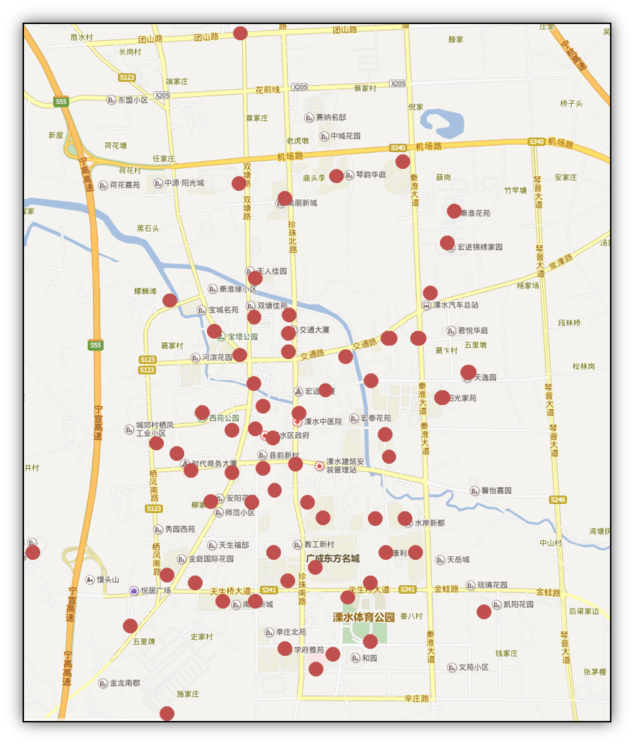
图1-1 溧水区自行车租赁点现状图
城乡公交服务更加惠民。“十二五”期间，城乡交通一体化工程、农村客运班车通达工程、镇村公交等全面协调发展。累计开通7条城镇班线和50条镇村班线，实现了镇与镇之间、镇与村之间、村与村之间农村客运网络全面覆盖，镇村公交行政村覆盖率100%。并且对溧水规划主城区范围内客运线路（溧水至柘塘、群力城镇班线、溧水至永阳东庐）公路票价进行了票制调整，调整后参照城区公交2元标准执行。对其它城镇客运班线（溧水至和凤、晶桥、云鹤、白马、东屏、石湫、明觉等线路）逐步下调票价，下调至票额的25%。
绿色运载工具加快使用。“十二五”期间，累计投放LNG天然气动力公交88辆、纯电动公交车38辆、燃油公交车201辆，分别占车辆总数的26.9%、11.6%、61.5%，淘汰城区和镇村公交国Ⅲ排放以下客运车辆91辆，淘汰率100%。截至2015年底，溧水区营运车辆327辆，其中城市公交车160辆，城镇客运91辆车，镇村公交86辆车。
公交体制改革顺利完成。2013年9月，南京溧水交通公共客运有限公司被区政府收购为国有企业，经营范围为城区公交客运、城镇班线客运、镇村公交客运、区内包车客运、公共自行车服务等，是区内唯一经营道路客运企业，真正实现旅客运输一体化运营。
（3）物流发展趋势向好
“十二五”期间，溧水全区货运行业发展速度加快，基本具备发展现代物流业的基础条件。截至2015年底，溧水区有货运业户2800多户，车辆3800多辆，吨位1.9万吨，主要运输品类有大宗物资如建材、工业产品、原材料、粮食、食品、化工、石油等。其中10辆车以上的货运业户有20家；有省交通运输厅农村物流示范点2家；有危运企业6家，车辆78辆，从业人员100多人。

3、行业管理能力显著提升
“十二五”期间，溧水区交通运输行业管理以保障群众“安全、便捷”出行为重点，进一步加大设施管养力度、净化客运市场环境、完善安全生产制度，规范执法行为、加强党风建设，努力以“优质、高效”的行业管理体系惠及于民。
（1）养护管理力度明显加大
公路养护管理方面。“十二五”期间，溧水积极推行现代化、市场化、精细化养护理念，S340、S341评为省级文明样板路、S243评为科技示范路、S246评为原生态景观路、溧白公路评为绿色低碳干线公路，境内干线公路MQI值长期保持在93以上。大力开展五项整治活动，平均每年整理边沟2次/70公里，绿化修枝3次/300公里，路肩打草15次/1500公里，疏通管涵3次/840道。完成路面大中修工程96.54公里，建设完成白马省级二类工区。切实执行路政管理“四早”、“四结合”工作原则，采取巡查、执法、宣传、公路安全隐患整改“四位一体”措施，不断强化路政管理。加强农村公路管理养护队伍建设，消除道路安全隐患，完善安保和绿化设施，为城乡公交一体化建设创造良好的道路条件。航道养护管理方面。溧水航道站积极开展航道巡航、巡查和航道疏浚工程，航标正位率达99%，确保了航道的安全畅通。
（2）信息技术应用加快推进
“十二五”期间，按照南京市公路处信息科技化建设统一部署和安排，溧水公路管养科技化建设工程得到有力推进，启用江苏公路协同工作平台系统实现办公自动化；启用路政管理专线内网系统，实现路政案件处理，路政许可报批等工作程序网络化；建成溧水超限检测站全省联网视频监控系统、车牌识别系统、数据采集系统，不停车自动检测系统，实现科技化手段治超；新增两台多动能视频巡查车，装备了执法记录仪、车载电台、桥梁检测系统等装备。
（3）安全应急能力显著增强
“十二五”期间，以创建“平安溧水”、推进“平安交通”建设为主线，深入组织开展公路安保、水上交通安全、道路运输安全、交通工程建设安全等生产专项整治活动。同时，为迎亚青开展“百日安全整治”、迎“青奥”开展安全生产200天专项整治活动。定期检查安全生产。对春运、黄金周、汛期以及亚青会期间等特殊时期开展不定期专项检查。积极开展水上农庄的安全隐患整治、农村公路提档升级、危桥改造、接送学生道路隐患整治等安全生产活动，如：县道溧石线上的小文桥改造、县道芝沙线的汤村桥改造、增设沙塘庵十字路口信号灯、和凤镇陈郭村一桥、东屏镇新河桥、洪蓝镇中心沟桥以及宁杭高铁跨省道张溧线等重大安全隐患都在规定时间全部整改完成并予以销号摘牌。
（4）行政执法水平明显提高
“十二五”期间，全面落实依法行政责任制，将依法行政工作列入“一体化”目标进行考核，督促各单位对照责任书进行量化分解、层层落实，各项依法行政工作稳步开展。切实加强执法动态检查，局属执法单位不定期前往客运站、运政大厅、高铁站等地进行现场执法检查；严格执行重大行政处罚案件和行政执法检查报备制度。加大执法人员学习和培训力度，不断提高交通行政执法水平。溧水区执法人员100%通过南京市交通运输行政执法人员考试。全面开展打击“黑车”和规范出租车经营行为的整治行动，严格按照《城区非法客运专项整治活动实施方案》，综合协调运政稽查大队、运输管理所以及各乡镇交管所执法力量，重拳打击“黑车”，效果良好。
（5）党风廉政建设全面推进
“十二五”期间，大力推进党的思想、组织、作风、制度、廉政建设和精神文明建设，为促进交通又好又快发展，构建和谐交通提供了有力的政治保障和精神动力。一是深入开展创先争优活动。积极发挥基层党组织的战斗堡垒和党员的先锋模范作用，从群众反映强烈的热点、难点问题入手，及时解决群众通过“12345”政风热线和“96196”专线反映的问题，切实履行交通“三个服务”职能。二是认真宣贯廉政做好清廉表率。认真贯彻落实《廉政准则》、中央八项规定、省市“十项规定”，定期开展群众路线教育实践活动。三是建好廉政建设“防火墙”。全面落实“一岗双责”，领导干部带头廉洁自律，确保工程优质、干部优秀，无论是工程建设还是行政执法，从领导干部到执法人员，没有发生一起违规、违纪事件。四是严格干部提拔任用。按照“公开、公平、公正、透明”的原则选拔干部。

【专栏：溧水区“十二五”交通运输完成情况评估】
根据《溧水县交通发展“十二五”规划》研究成果，“十二五”期间，溧水规划总投资76.41亿元，公路总投资规划具体项目如下表：
表1-4 溧水区“十二五”交通项目建设情况
序号 | “十二五”建设计划项目名称 | 建设年限 | 完成情况 | 备注
一 | 高速公路
1 | 溧水至马鞍山高速公路溧水段 | 2010-2013 | √
2 | 高淳至芜湖高速公路溧水段 | 2011-2013 | √
3 | 宁高高速公路联网收费 | 2011-2013 | √
4 | 溧阳至高淳高速公路溧水段 | 2012-2015 | × | 溧水段未开工
二 | 地方干线公路
1 | 246省道溧水至高淳段 | 2009-2011 | √
2 | 246省道至宁杭高速公路溧水东互通连接线 | 2011 | √
3 | 南京至高淳新干线公路溧水段 | 2011-2015 | √ | 溧水段已建成
4 | 340省道常溧公路溧水段 | 2013-2014 | √
5 | 341省道溧水段 | 2013-2016 | × | 在建
6 | 246省道南京至溧水段 | 2014-2016 | × | 在建
7 | 204省道溧水段 | 2017-2019 | × | 前期工作
三 | 路网连接公路
1 | 傅家边竹海大道 | 2012-2013 | √
四 | 农村公路
1 | 每年50公里农路改造和部分危桥的加固、改造 | 2011-2015 | √
五 | 航道
1 | 秦淮河航道（溧水境内全长35.5公里，四级航道标准。） | 2013-2017 | ×
六 | 铁路
1 | 宁杭铁路（宁杭铁路溧水境内途经东屏、永阳、白马，总长29.04公里。） | 2009-2011 | √
2 | 近期广场总面积23249平方米，人员集散区面积7000平方米,连接道路500米。 | 2011-2012 | √
1、公路建设完成情况

“十二五”期间，计划投资59.38亿元（其中，高速16.30亿元、干线41.58亿元，连接公路0.50亿元、农村公路1.00亿元），实际完成投资54.00亿元，占计划投资的92.49%，完成情况良好。高速公路：完成溧水至马鞍山、高淳至芜湖、宁高高速公路联网收费等3个项目，只有溧阳至高淳项目尚未完成。地方干线公路：完成246省道溧水至高淳段、宁杭高速公路溧水东互通连接线、南京至高淳新干线公路溧水段、340省道常溧公路溧水段。此外，341省道溧水段、246省道南京至溧水段正在加紧建设。路网连接公路：全面按照计划完成傅家边竹海大道。农村公路：实际每年改造55公里，超额完成50公里指标。
2、航道完成情况
“十二五”期间，计划完成35.5公里的秦淮河航道疏浚工程。受宏观经济发展与政策环境影响，项目实施过程中受到建设项目融资难、前期工作难、用地落实难、建设成本增高等因素影响，未能按照规划目标开工建设。
3、铁路完成情况
“十二五”期间，按照计划实际完成宁杭铁路、宁杭铁路溧水站站前广场两个重大项目，完成情况100%，溧水开启全新的“高铁时代”。

1.2薄弱环节
“十二五”期间，溧水交通运输发展取得较大成绩，但从构建综合交通运输体系和适应经济社会发展新形势的要求来看，溧水交通运输仍存在一定的差距和不足。具体体现在以下六个方面：

1、综合交通体系仍不完善
随着产业结构转型的升级、人们生活水平的提高和新型城镇化进程的加快、溧水区客货出行需求将呈现多样化特征，仅仅加快公路交通基础设施建设的措施已经不能继续满足运输需求。溧水区现状公路、航道和铁路综合交通运输体系配套水平不高，对外交通区位优势未能充分发挥。主要体现在以下四个方面：一是公路网结构不尽合理。境内干线公路网基本形成，总体规模尚可，布局较为合理，但是干线公路等级水平仍然不高。截至2015年底，溧水区二级及以上公里417.4公里，二级及以上公路占比24.01%，低于南京市26.72%和江苏省24.94%的平均水平。农村公路技术等级不高，尤其是城镇公交、镇村公交和校车等客运线路途经的乡村道路还存在较多单车道公路，此外，农村公路危桥和安保设施建设不足，安全隐患依然存在。二是高等级航道规模不足。目前境内通航里程91.04公里，等级航道仅占39.95%；秦淮河航道整治工程正在实施，尚未全线建成，境内高等级航道规模不足，同时，码头等级规模较小、设备工艺落后、整体发展水平较低等，使得水运功能得不到充分发挥。三是城际轨道尚未建成运营。S1、S7两条城际轨道正在抓紧建设，预计十三五期间才能建成。四是综合枢纽地位有待提高。未来随着镇宣高铁经过溧水站建设，溧水应加快铁路综合综合枢纽建设。

2、客运服务水平有待提高
交通运输是国民经济基础产业和先导性、服务性行业。随着时代的进步，社会各层面对提升公共交通服务水平的要求越来越高，对降低交通物流成本、增强区域竞争力的需求越来越迫切。一是公交线路覆盖范围不足。溧水区城市公交500米覆盖率仅为80%（推荐值为90%），覆盖率的不足，直接反映在城区外围尚有大量居住小区、工业园区等未覆盖。二是城市公交分担率不足。溧水区城市公交分担率仅为5%，远低于省政府18%的发展指标，说明公交作为通勤交通工具的竞争力不足。三是城区公交场站设施较为简陋。城区公交停车场1处，具有独立用地首末站缺乏，只有5个。中途点数量较少，且设施较为简陋。车均场站面积仅有65平方米/标台（推荐值为150-180平方米/标台），公交车进场率不足40%（推荐值为85-95%）。四是农村客运站没有得到有效利用。目前溧水区已经建成的洪蓝、晶桥、庙头、云鹤4个农村客运站，建设主体为镇政府，由于镇政府与客运公司在客运站的使用费用上存在较大分歧，部分农村客运站均为闲置状态，旅客和客运车辆无法进站。造成资源浪费和旅客乘车不便，需要相关部门进一步协调，尽快解决客运车辆进站问题，实现资源的充分利用。
表1-5 溧水区城区公交发展指标一览表
指标 | 溧水城区  现状 | 2015年  省政府指标 | 2020年  省政府指标
万人公交车辆（标台） | 8.25 | ≥10 | ≥11
公交站点500米覆盖率（%） | 80 | ≥85 | ≥95
公共交通出行分担率（%） | 5.0 | 14 | 18
公共交通占机动化出行比例（%） | 13.0 | 45 | 50
公共汽电车进场率（%） | 36 | ≥85 | ≥95
车均场站面积（平方米/标台） | 65 | ≥150 | ≥180
首末站发车准点率（%） | 95 | ≥95 | ≥98
注：指标来源于《省政府关于进一步落实城市公共交通优先发展战略的实施意见》

3、货运转型升级速度缓慢
三级物流基地体系尚未形成，现有物流基地空间布局缺乏层次性。物流园区使用率过低，导致物流资源整合困难，人流、货流、车流、信息流等不集中。物流企业服务水平不高，普遍存在规模小、经营分散、抗风险能力弱等情况，龙头企业较少，示范带动效应不明显。货运车辆大型化、厢式化、专用化等各项指标明显落后于苏南其他城市。物流效率较低，社会物流总费用与GDP的比率高于全省平均水平。农村物流发展水平低。

4、行业管理机制有待优化
一是运输管理面临新压力。随着城市客运职能交接到交通运输部门，在城市交通问题日趋突出情况下，城市客运行业的管理给交通运输管理部门带来新压力。二是养护管理工作面临诸多制约因素。一方面随着溧水区高等级公路比例不断增加，另一方面随着农村公路建设完成后，即将会面临大量养护工作，公路养护经费不足的问题日益显现。三是交通安全监管能力有待进一步提升。“十二五”期间溧水区交通安全形势持续稳定，应急处置能力明显提高，但是总体上安全工作基础仍然薄弱，安全监管标准体系尚不完善，安全机构监管力量不足，从业人员的综合素质偏低，安全投入制度缺乏保证。

5、交通信息技术有待加强
目前一些部门和单位进行了交通信息化改造，但交通信息化水平仍需大力提高。一是随着信息化建设的不断发展，信息化建设与维护的投入制度保障还没有形成，制约着信息化建设；二是随着交通各业务系统的不断开发，资源相对独立，需要运用科技手段进行大力整合，实现最大程度的资源共享，形成一个集“监管、安全和公共信息服务”为一体的智能交通信息平台，通过现代化的信息技术手段，从而提高交通运输的效率，保障运输的安全性和便捷性。

6、交通外部环境制约加大
资金、土地、生态等因素制约交通项目推进日益凸显，破解之法还不明朗。资金方面，溧水交通建设投入不断加大，建设项目投融资渠道单一的问题逐步显现，尤其是干线公路、农村公路等公益性强、经济效益差的领域，地方配套资金不能及时落实，资金筹措困难。土地方面，交通基础设施建设用地征用困难重重，土地指标日益趋紧。生态方面，根据《江苏省主体功能区规划》，溧水区规划为农产品主产区，属于限制开发区域，生态环境保护要求较高。

第二章“十三五”发展形势与需求

2.1形势要求
“十三五”期间，是深化改革开放、加快转变经济发展方式的攻坚时期，也是加快推进交通运输结构调整、转变发展方式、向现代服务业转型的关键时期，溧水面临政策叠加、深化改革带来的重要机遇，同时也面临“新常态”下转变发展方式、经济社会发展与人民群众新的需求带来的挑战。在此形势下，要求交通运输要适应新的发展形势，充分发挥基础支撑和先行引领作用。
1、策应重大经济发展新战略，要求溧水充分发挥交通先行官作用
“十三五”时期，“一带一路”、长江经济带、苏南现代化建设示范区、宁镇扬同城化、南京“五型经济”等一系列国家和省市重大发展战略向纵深推进，为溧水经济社会发展提供了重要机遇，同时也对交通发展提出了更高要求。溧水位于长三角洲经济区，是南京的南大门，华东地区重要的交通枢纽，长三角地区制造业基地和现代化产业集聚区，同时也是南京重要的副城。“十二五”期间，宁杭高铁的开通极大强化了溧水的交通区位优势，再结合禄口高等级空港资源，溧水已经形成空港枢纽、高铁枢纽、高速枢纽的叠加优势，有力提升了区域地位，极大拓展了发展空间，形成了“30分钟到机场、高铁车站、1小时到沿江港口、2小时到杭州、3小时到上海”的时空圈，大幅增强了溧水的集聚辐射能力。“十三五”期间，要求溧水以撤县设区为契机，充分发挥交通先行官作用，突出重大枢纽、高速铁路、干线航道和快速道路系统的引导作用，加强与南京主城区及周边区域互联互通，积极承接主城人才、资金、产业、功能的持续外溢，全面提升发展质量。
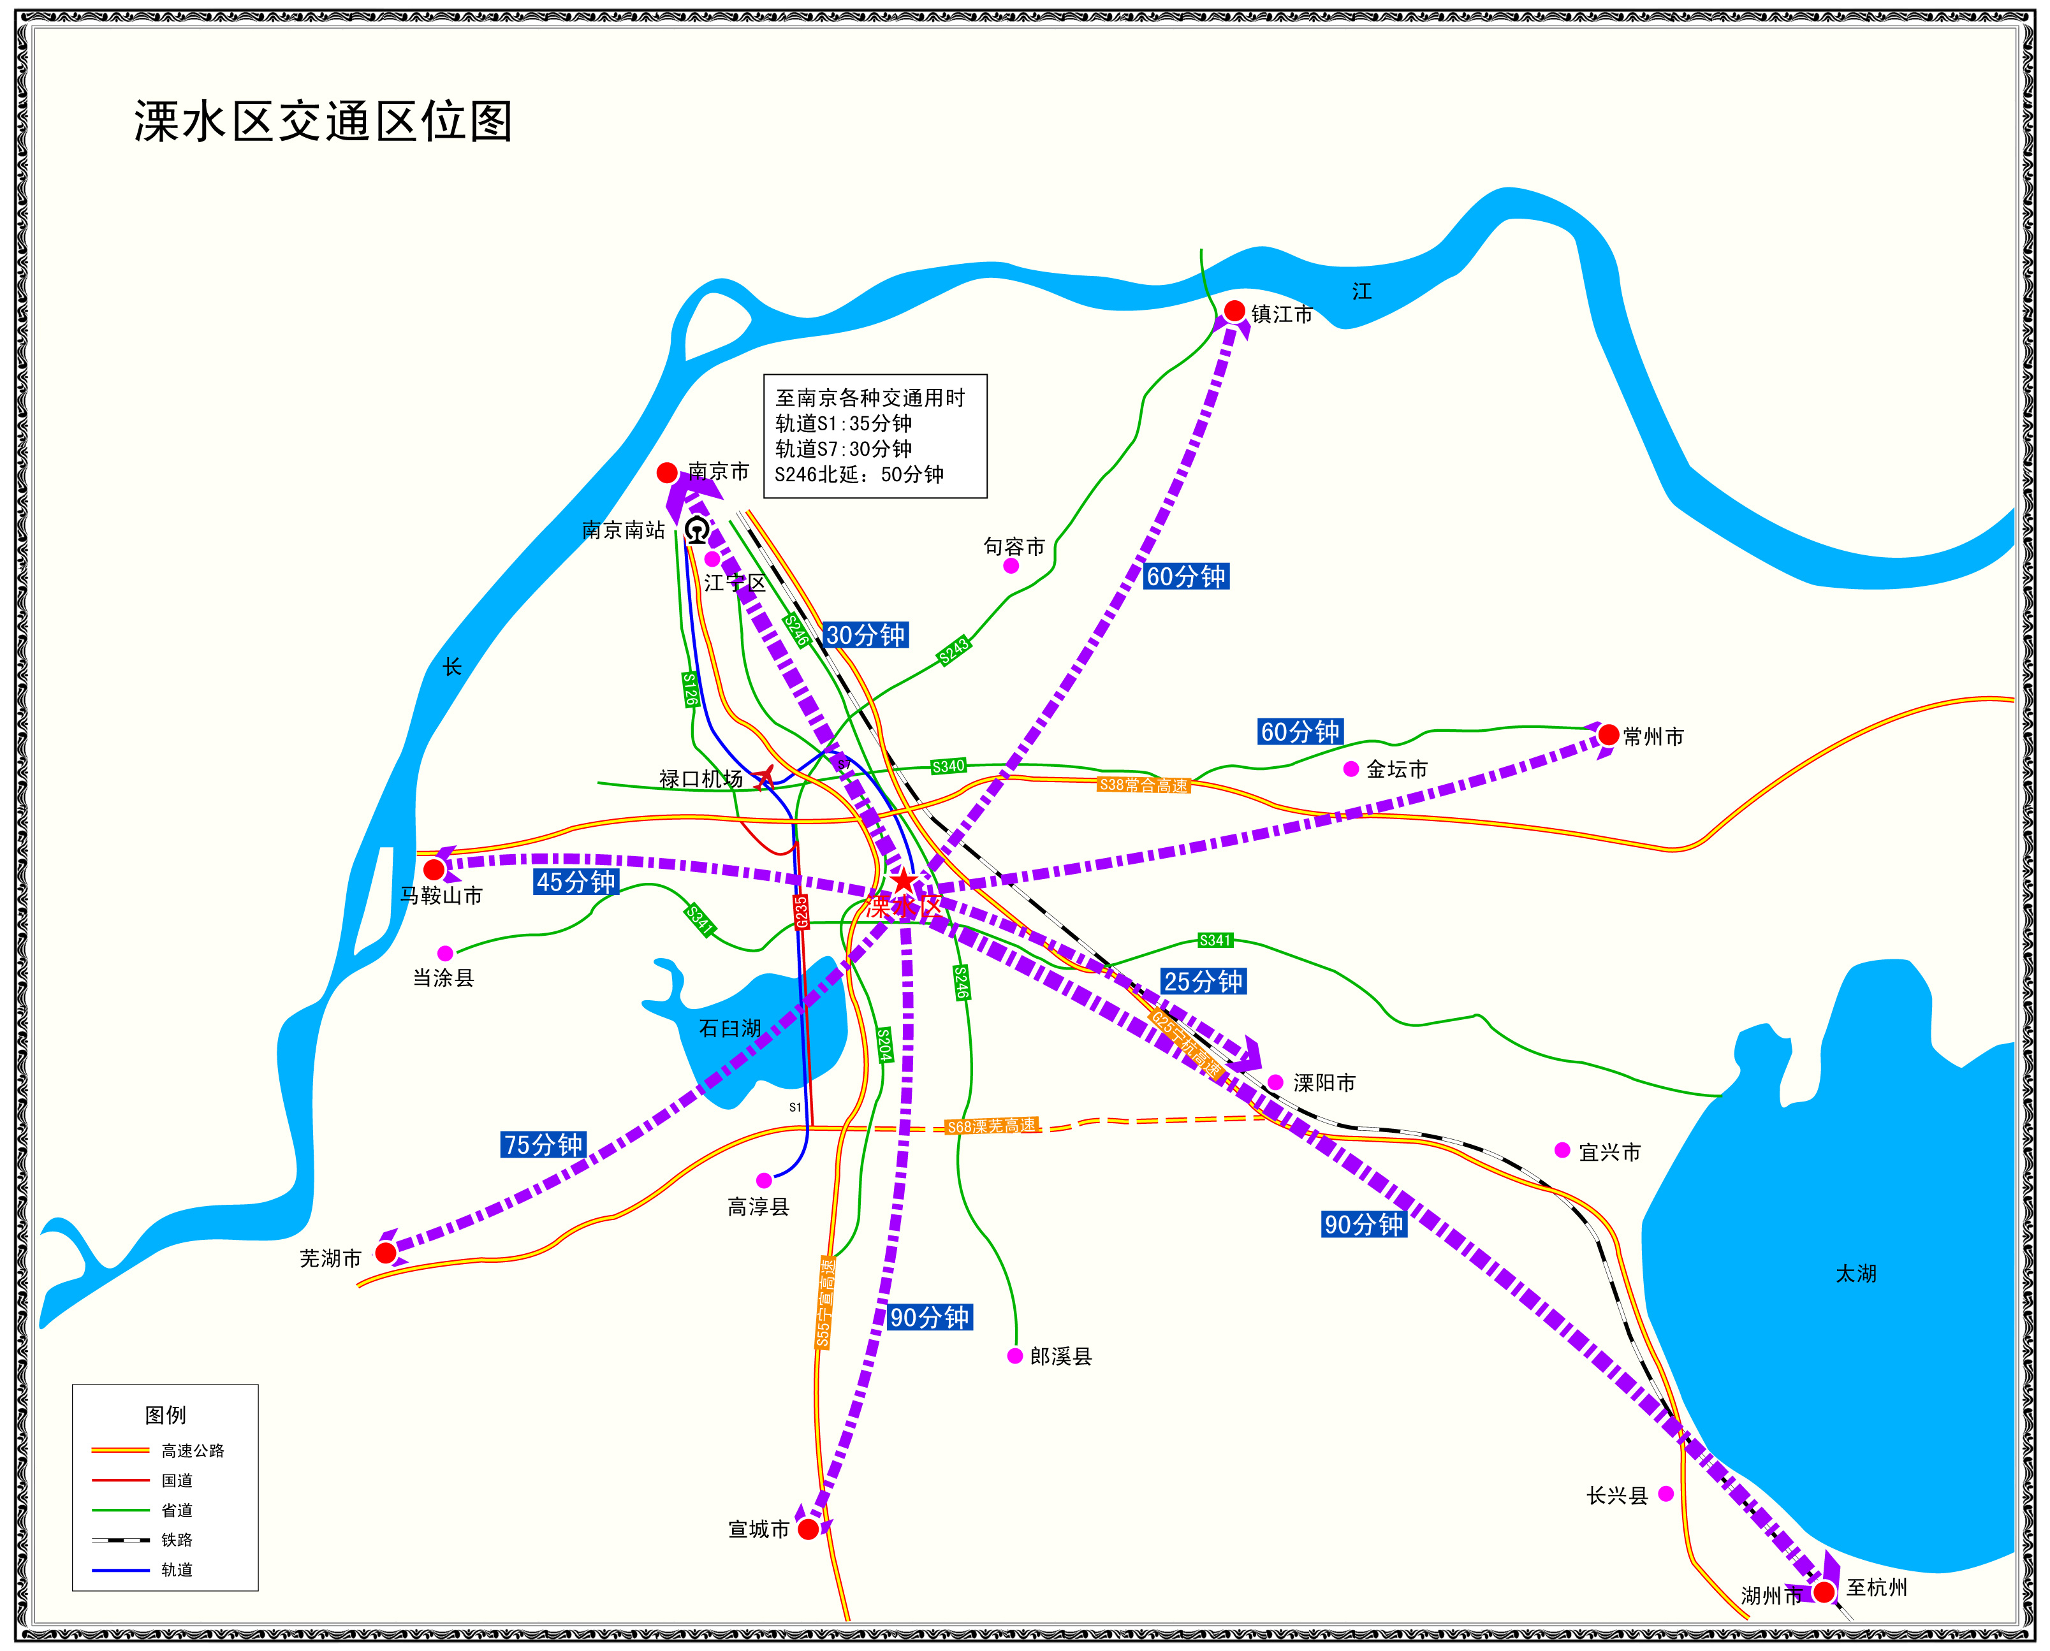
图2-1 溧水区交通区位图
2、适应经济发展新常态，要求溧水加快交通运输业转型升级
在今后很长一段时期内，经济发展进入“新常态”，呈现出速度换挡、结构优化、动力转换三大特点。根据《南京市溧水区国民经济和社会发展第十三个五年规划纲要》研究成果，今后五年，是溧水加快转变经济发展方式，实现转型创新跨越发展的强力攻坚期。溧水总体定位为“南京都市区副城、宁杭发展轴上的重要节点城市”，具体定位为“三城一园”即枢纽新城、产业新城、康居新城、都市田园。到2020年，地区生产总值突破1000亿元，产业结构向中高端迈进，率先实现农业现代化，服务业增加值占GDP比重每年提高1个百分点，达到45%。这从诸多方面要求交通运输业以创新驱动加快转型升级。运输生产方面，以货运为例，由于运输生产增速放缓，“十三五”时期溧水货运量将以中高速增长，同时运输结构也发生重大转变，小批量、多样化、高附加值货运比重明显上升，要求溧水区创新货物运输发展模式，提高运输管理水平。基础设施建设方面，“新常态”发展环境下，交通运输基础设施建设的资金、土地、环境等问题将更加凸显，要求溧水区更加注重投入效率和产出效益。一是通过科技化和信息化手段，充分发挥大数据优势，实现资源投入的大幅降低和综合效益的大幅提升；二是充分挖掘综合交通的网络效益，实现交通运输由“量的扩张”向“质的提升”转变，实现“建设、养护、管理”三并重。
【专栏：溧水区“三城一园”定位内涵】
根据《南京市溧水区国民经济和社会发展第十三个五年规划纲要》研究成果，溧水总体定位为南京都市区副城、宁杭发展轴上的重要节点城市，具体定位为枢纽新城、产业新城、康居新城、都市田园，着力提升功能承载力、要素集聚力、产业竞争力和区域影响力。
枢纽新城：发挥空港枢纽、公路枢纽、铁路枢纽的叠加优势，大力发展枢纽型经济，将枢纽设施形态转换为枢纽功能聚合，使溧水成为长三角要素流通的重要节点，进而将枢纽功能转变为枢纽经济，将地理枢纽优势转变为现实发展优势。
产业新城：抓住长三角产业格局重构、南京都市圈产业系统布局的重大机遇，重点推动新能源汽车、临空产业、节能环保、生物农业等新兴产业集群发展，打造高端装备制造、电子信息两个千亿级产业基地，使溧水成为南京都市圈的主要产业增长极和长三角城市群中具有显著影响力的产业新城。
康居新城：抓住当前高素质人口向卫星型宜业宜居城市转移的机遇，高标准建设溧水新城、空港新城，大力发展健康养老、休闲度假、商务商贸、房地产等康居产业，更好地服务本地人口和中心城市的人口疏散，促进高素质人口向溧水集聚。
都市田园：以高效集约的理念开发农村资产资源，以城乡统筹的理念提升农村公共服务，重点打造271平方公里美丽乡村示范区，把农村片区建设成为美丽的都市田园、诗画乡村，大力发展都市田园经济，不断扩大生态休闲旅游和健康运动产业的影响力，进一步强化溧水在南京都市圈和长三角城市群中的服务功能。
3、推进新型城镇化建设，要求溧水强化交通运输网络支撑
2014年4月，国务院印发了《国家新型城镇化规划（2014-2020年）》，同年9月，国家发改委等11部委在系统内部联合印发了《国家新型城镇化综合试点方案》，江苏、安徽两省和宁波等62个城市（镇）确定列为国家新型城镇化综合试点地区。2014年7月，江苏省出台了《江苏省新型城镇化与城乡发展一体化规划(2014-2020年)》，提出要围绕全面提高城镇化质量，加快转变城镇化发展方式，以人的城镇化为核心，有序推进农业转移人口市民化；以城市群为主体形态，推动大中小城市和小城镇协调发展；以综合承载能力为支撑，提升城市可持续发展水平；以体制机制创新为保障，通过改革释放城镇化发展潜力，走以人为本、四化同步、优化布局、生态文明、文化传承的新型城镇化道路。截至2015年底，溧水区城镇化率61%，低于江苏62.5%的平均水平。根据《南京市溧水区国民经济和社会发展第十三个五年规划纲要》，“十三五”期间，溧水围绕打造“三城一园”，以人的城镇化为核心，走以提高质量和内涵为核心的新型城镇化道路。高标准建设经济开发区、城南新区、白马国家农业科技园区、石湫影视文化基地、高铁枢纽经济区等六大经济功能区；进一步提升中心城区承载力；扎实推进白马、石湫、东屏三个重点新市镇，洪蓝、晶桥、和凤三个一般新市镇建设等。到2020年，新型城镇化试点任务基本完成，城镇化率达到75%。随着城镇化水平提高，城市规模不断扩大，要求切实加强城市交通基础设施体系的统筹规划、建设和管理，优先发展公共交通。同时，要提升城乡交通一体化水平，缩小城乡交通基本公共服务差距，实现交通基本服务均等化。
4、贯彻落实“五化同步”建设，要求溧水增强交通可持续发展能力
党的十八大报告对推进中国特色社会主义事业做出“五位一体”总体布局。强调经济建设、政治建设、文化建设、社会建设、生态文明建设全面推进、协调发展。2015年3月中央政治局会议审议通过《关于加快推进生态文明建设的意见》，同时在十八大提出的“新型工业化、城镇化、信息化、农业现代化”基础上，着重增加了“绿色化”的发展要求。“十三五”时期，资源环境瓶颈约束依然存在，需要在全社会大力倡导节约、绿色、环保、文明的生产方式和消费模式，努力建设资源节约型和环境友好型社会，把经济社会的发展建立在优化结构、提高效益、降低消耗和保护环境的基础之上。重点加快节能环保装备应用、推进绿色循环低碳交通运输体系建设，推进多式联运、接驳运输（接驳运输通常指道路长途客运）等先进货运组织方式。溧水交通运输要按照“五化同步”的要求做好服务保障，促使未来溧水交通发展要在以往重视建设规模、发展速度的基础上，进一步强化交通发展的协调性和可持续性。
5、实现交通运输基本现代化，要求溧水提升交通运输整体水平
交通运输部提出发展现代交通运输业，对江苏开展交通运输现代化建设先行先试寄予厚望。江苏省政府在2014年印发了《江苏交通运输现代化规划纲要（苏政发[2014]74号）》和《省政府关于推进交通运输现代化建设的实施意见》，明确了我省推进交通运输现代化的战略目标、重点任务和政策措施。并指出要以构建综合交通运输体系为核心，以改革创新为动力，按照“综合交通、智慧交通、绿色交通、平安交通、民生交通和法治交通”的理念，更加注重发展质量和效益，更加注重人民群众实际感受，实现综合交通网络、公众出行服务、货物与物流服务、信息技术应用能力与交通运输管理能力五个方面的现代化，为经济转型升级、为新型城镇化和城乡发展一体化、缩小区域差距提供有力支撑，为公众出行和货物运输提供更加安全、便捷、经济、高效的服务。2015年2月，南京市出台了《南京交通运输现代化实施方案》，到2020年，南京交通运输率先实现现代化，有效支撑和引导南京实现现代化进程。交通基础设施供给、运输服务质量和管理水平显著提升，先进适用的综合交通网络全面建成，便捷可靠的公众出行服务普惠民生，经济高效的货运与物流服务竞争力显著提升，安全、智能、绿色、法治等现代化交通发展理念深度融合于交通运输全过程各领域，交通运输行业改革与创新初显成效。交通运输发展水平以当前世界中等发达国家水平为标杆，发展差距显著缩小。推进交通运输现代化建设，要求在综合交通网络、公众出行、货运与物流、科技创新与信息化、交通运输治理能力等方面切实落实并完成省交通率先实现现代化的相关指标发展要求和重点建设任务，积极主动对接行业重点领域改革和创新要求。

2.2需求预测

2.2.1需求特征
“十三五”期间溧水交通需求将呈现以下五大特征。
1、客货运输总量保持较快增长势头
随着经济的发展和人民生活水平的提高，物资、人员流通规模将全面扩大，流动速度将不断加快，居民生存出行的比例减少，弹性出行的比例增加，客、货运需求总量必将快速增长。高强度、大运量，大量短途城际交通和通勤交通，区域内外交流频繁，城乡客运一体更紧密，出行方式多样化，时效性、便捷性、舒适性、经济性要求更高。
2、消费型运输需求比例将逐步增大
城乡经济持续快速发展，人民生活水平普遍提高，交通消费结构进一步升级，商务交通出行需求大量增加，个性化出行成为一种新趋势，旅游、休闲、度假、探亲、访友等出行比例大幅度提高，旅游经济、假日经济加速发展，居民消费型出行日益增加，并带动消费型货物运输增加。
3、高附加值产品运输比重快速上升
工业化进程的加快，产业结构的优化升级，产品结构向轻重量、深加工、高附加值方向发展，单位产值的货运强度下降，溧水与东部毗邻省市的物资交流更加频繁，货物运输规模和结构发生较大变化；镇村间、城乡间的物资交流日益频繁，小批量、短距离、高效率的货物运输量也将大幅度增加。
4、各种运输方式将进一步协调发展
公路以其通达面广、机动、灵活、快速和门到门的运输优势，在短距离客运和小批量、多批次货品运输上占主导地位；水路具有运能大、运距长、能耗小、成本低、占地少、污染轻等运输优势，在对时效性要求不高的中长距离、大宗货物运输中具有明显竞争优势；铁路运输具有能力大、运输速度快、运输持续性强、对自然条件的适应性强、运输成本低、安全性能高、环境污染小等特点，在大运量城市交通以及大运量、长距离的城际交通中具有明显竞争优势。今后溧水客运仍保持公路为主，铁路为辅的发展模式；货运以公路为主，水运为辅的发展模式。
5、运输管理服务质量要求逐步提高
随着区域城市“一体化”、经济生活“信息化”、产业结构“服务化”和产品结构“高科技化”进程的加快，以及人民生活水平的提高，旅客对出行的舒适度、安全性及快捷性，货主对货物运输的方便性、快捷性和经济性的要求不断提高，长距离、快速度、高频度的客运需求将进一步增加，货运交通则更加规模化、网络化，多方式联运比例提高。

2.2.2需求预测
1、需求规模
以历年国民经济主要指标、公路交通运输量统计数据资料为基础，采用定性分析和定量计算相结合的方法，定性分析研究溧水区综合交通运输发展现状和未来新型城镇化发展趋势，综合运用时间序列法、因素分析法、弹性系数法和综合分析法等定量研究方法，对溧水区综合交通运输量进行预测。预计到2020年，溧水区综合客运量为3752万人次，综合货运量为4538万吨。“十三五期”间，客运量和货运量的年增长率分别为5%、8%。
2、方式分担
以历年交通统计资料为基础，分析研究公路、铁路、水路技术经济特性和需求结构演化趋势，对公铁水客货分担率进行预测。到2020年，公路客运分担率为84.4%、铁路客运分担率为15.6%；公路货运分担率为77.5%、水路货运分担率为22.5%。公路运输在今后相当长一段时期都将占有绝对比例，随着溧水区航道设施不断完善，水运在货物运输中将发挥重要作用。
3、港口吞吐量
“十三五”期间，随着秦淮河航道、溧水支线航道等级提升，洪蓝、柘塘作业区等开工建设，水运将会较快发展。预计2020年，港口吞吐量达1000万吨，“十三五”期间年增长率为30%。

第三章“十三五”发展思路与目标

3.1指导思想
以科学发展观为指导，全面贯彻落实党的十八届三中、四中、五中全会精神，以及习近平总书记在江苏视察时的重要讲话精神，按照“四个全面”布局，坚持“五大发展”理念，以构建现代化的综合交通运输体系为核心，以“综合交通、智慧交通、绿色交通、平安交通、民生交通、法治交通”六个交通为抓手，以加快转变发展方式为主线，突出改革和创新双轮驱动，着力加快交通基础设施建设，着力提升交通运输服务水平，着力增强行业可持续发展能力，充分发挥交通运输先行官的作用，为建设成为“经济强、百姓富、环境美、社会文明程度高的新溧水”提供强有力的交通运输保障。

3.2基本原则
先行引领、创新发展——新常态下发展仍是第一要务，继续贯彻“经济发展、交通先行”方针，稳中求进、合理有序地推进交通基础设施建设，充分释放现有交通基础设施能力，构建交通基础设施新网络，拓展交通发展新空间，培育交通发展新动力，开创交通引领经济社会发展新局面。
全面统筹、协调发展——主动服务产业集聚、特色小镇、旅游经济、等发展，努力推进交通运输基本公共服务均等化，促进区域、城乡交通协调发展。统筹各种运输方式发展，充分发挥各自比较优势和组合效率，促进交通运输综合发展；坚持建设、管理、养护、服务、安全并举，促进交通运输协调发展。
节能环保、绿色发展——以推进生态文明建设、转变交通运输发展方式为导向，完善综合交通运输体系。优化交通基础设施结构、运输装备结构、运输组织方式和能源消费结构。将生态文明建设融入全区交通运输发展的各领域和全过程，促进交通绿色、循环、可持续发展。
互联互通、开放发展——统筹区域和城市交通发展，完善公路网络，整合港口资源，推进轨道建设，建设综合客货枢纽，构建水陆运输通道，主动融入南京都市圈、“一带一路”、“长江经济带”交通运输系统，增强溧水参与市内省内竞争的实力。
以人为本、共享发展——坚持“以人为本、安全至上”，关注民生交通，注重资源公平与设施共享，满足各类特殊群体的多样化需求；强化安全治理体系建设，全面提高交通运输安全生产水平和应对自然灾害、突发事件的快速反应和应急处置能力；强化行业队伍建设，提升行业文化软实力。

3.3发展目标
1、总体目标
到2020年，初步建成安全便捷、畅达高效、绿色智能的现代综合交通运输体系。空港枢纽、高铁枢纽、高速枢纽的叠加优势充分利用，交通区位优势显著提升。轨道S7、S1顺利通车，轨道公交慢行三网不断融合，“两纵两横”高速公路网全面形成，“两纵四横”普通国省干线公路网全部建成，农村公路提档升级工程稳步推进，秦淮河航道及溧水支线四级航道整治工程（包括溧水支线）全面完成，镇宣高铁力争开工建设，通用机场谋划成形。
2、具体目标
（1）基础设施
规模进一步扩大。到2020年，溧水公路网总里程增加223公里，总里程达到1991公里。“两纵两横”高速公路网全面形成，里程由104.86公里增加到106.86公里；“两纵四横”普通国省干线公路网全部建成，新增里程61.88公里，全面覆盖重点中心镇、省级以上经济开发区、4A级以上景区和主要交通节点；农村公路通达度进一步提高，新改建规模466公里，基本实现城乡交通网络化一体化。轨道交通规模新增45.7公里，达到74.74公里。
等级进一步提升。公路方面：到2020年，溧水二级以上公路总里程由390公里增加到513公里左右。镇村公交配套道路与桥梁改造全部完成；县道、乡道及通镇村公交线路的村道安全隐患治理率达100%；居民集中居住点有等级公路通达。水运方面：建成溧水境内46.2公里秦淮河航道四级航道工程（包括溧水支线）。
时效进一步提高。到2020年，形成溧水区各乡镇5分钟内到达国省县干线公路、15分钟内上高速公路、各乡镇之间出行时间不超过45分钟、任意两个村之间60分钟互通的1小时全区交通圈。通过高速公路、城际铁路、普通国省干线公路，形成至宣城、镇江、芜湖等周边地市1小时交通圈，至上海、杭州、无锡、苏州等城市2小时交通圈。
（2）运输服务
形成“公共优先、选择多样”的客运服务体系，努力推进城际公路客运转型，发展更具品质的城市公交和更加便捷的城乡公交。城市公交方面，积极推动轨道、公交、慢行“三网融合”，重点优化公交线路、打造轨道站点换乘枢纽，实现无缝衔接。到2020年，城市主城区公共交通站点500米覆盖率达到100%，城市公共交通分担率达到18%以上，每万人拥有公交车达到12标台以上。城乡公交方面，为促进城乡客运与其他客运系统无缝衔接，新建石湫（塘窦村）、白马（共和）、和凤、东屏等农村客运站。
形成“经济便捷，衔接顺畅”的货运服务体系。加快禄口空港物流园区等物流基地建设；围绕禄口机场、溧水站、溧水港口作业区，积极发展陆空、公铁、公水等多式联运；至2020年，全区全社会总物流费用与GDP的比率下降至14%。
（3）行业管理
形成“服务高效、保障有力”的行业管理服务体系。以科技信息为手段，安全畅通为目标，以法制健全为保障，以节能环保为动力，大力推进“智慧交通”、“平安交通”、“绿色交通”、“法治交通”建设。到2020年，每万车死亡率低于2人/万车；城乡公共客运IC卡使用率100%；清洁能源及新能源公交车占比不低于70%。

表3-1 溧水区“十三五”交通运输发展规划主要指标
类别 |  | 指标项目 | 2015年 | 2020年 |  | 指标  性质
 |  |  |  | 溧水 | 南京
基础设施 | 公路 | 1、公路总里程（公里） | 1738.10 | 1991 |  | 预期性
 |  | （1）高速公路里程 | 104.86 | 106.86 |  | 预期性
 |  | （2）普通国省干线里程 | 151 | 213 |  | 预期性
 |  | 2、国省公路优等路率（%） | / | 92 | 92 | 预期性
 |  | 3、县乡村公路优良路率（%） | / | 82 | 82 | 预期性
 | 航道 | 4、航道总里程（公里） | 91.04 | 108.84 |  | 预期性
 |  | （1）四级以上航道里程 | 11.26 | 46.2 |  | 预期性
 | 轨道 | 5、轨道总里程（公里） | 29.04 | 82.74 |  | 预期性
运输服务 | 客运 | 6、主城区公共交通占全方式出行比例(%) | 4.7 | 18 | 35 | 预期性
 |  | 7、中心城区公共交通站点500米覆盖率(%) | 90 | 100 | 100 | 预期性
 |  | 8、每万人拥有公交车（标台） | 8.25 | 12 | 20 | 预期性
 |  | 9、行政村道路客运班线通达率（%） | 100 | 100 | 100 | 预期性
 |  | 10、镇村公共交通开通率（%） | 100 | 100 | 100 | 约束性
 |  | 11、道路客运班车公司化率（%） | 100 | 100 | 100 | 预期性
 |  | 12、中高级客车占营运客车占比（%） | / | 100 | 100 | 预期性
 | 货运 | 13、集装箱车、厢式货车、专用货车占比 | / | 37 | 37 | 预期性
 |  | 14、社会物流总费用与GDP的比率（%） | / | 14 | 13.5 | 预期性
行业管理 |  | 15、普通国省公路重要节点监测覆盖率（%） | / | 100 | 100 | 预期性
 |  | 16、高级专业技术人才占专业技术人才的比例(%) | / | 12 | 30 | 预期性
 |  | 17、高技能人才占技能劳动者的比例（%） | / | 28 | 28 | 预期性
 |  | 18、行政执法机构标准化率（%） | / | 80 | 80 | 预期性
 |  | 19、每万车死亡率（人/万车） | / | ≤2 | ≤2 | 约束性
 |  | 20、一般等级以上水上交通事故率（起/万艘次） | 0 | ≤0.3 | ≤0.3 | 约束性
 |  | 21、清洁能源及新能源公交车占比（%） | 38.5 | 70 | 70 | 预期性
 |  | 22、城乡公共客运IC卡使用率 | 100 | 100 | 100 | 预期性
 |  | 23、交通运输执法窗口有责投诉率（%） | 0 | ≤4 | ≤4 | 预期性
注：“*”数据来源于《省政府关于进一步落实城市公共交通优先发展战略的实施意见》

第四章“十三五”发展重点与任务
围绕指导思想和发展目标，“十三五”期间溧水交通运输发展主要任务是建成能力充分、结构合理的交通基础设施体系，打造便捷舒适、经济高效的交通运输服务体系和形成科学规范、保障有力的交通行业管理体系。

4.1建成能力充分、结构合理的交通基础设施体系

4.1.1构建现代化综合交通网络
以构建现代综合交通体系为核心，科学统筹推进公路、水路、轨道、航空四大运输方式协调发展。

（一）优化完善公路网络布局
充分发挥公路运输点多面广、机动灵活、可以“门到门”的优势，全面提升公路基础设施的网络化程度、现代化水平和综合服务能力。
（1）高速公路
“十三五”期间，规划形成“两横两纵”高速公路网布局，加强与句容市、高淳区、溧阳市、马鞍山市等周边城市快速联系。重点建设完成溧高高速溧水段，全长约2公里，双向四车道高速公路，设计时速120公里/小时。“十三五”期间项目总投资0.46亿元，建设年限为2016-2017年。
（2）普通国省道
根据新一轮国省公路网规划，结合新型城镇发展和综合交通运输体系建设要求，逐步加密路网，加强路网衔接和节点联通，优先推进普通国道建设。溧水规划形成“两横四纵”普通国省道布局，普通国省道新改建总里程85.08公里。“十三五”期间，规划国省道力争全部建成通车，到2020年，普通国省道公路乡镇节点覆盖率达到100%。同时，逐步推进S204、S246、S340等普通国省干线城区部分城市化，基本达到城市道路的标准或要求。
【专栏：“两横四纵”普通国省道布局】
一横：S340，溧水北部横向主通道，加强与马鞍山、句容、常州方向联系，同时串联柘塘、开发区、东屏镇等乡镇，加强溧水北部乡镇之间的便捷联系。
二横：S341，溧水中部横向主通道，加强与安徽省马鞍山市、溧阳市，同时串联石湫镇、洪蓝镇、晶桥镇、白马镇等乡镇，加强乡镇之间的便捷联系。
一纵：G235（宁高新通道），南京通往高淳、溧水重要通道，向南加强与南京市的联系，同时加强各乡镇之间联系。
二纵：S204（原123省道），是南京通往高淳、溧水及安徽宣城的主要通道。宁高联网收费的实行，使该道路的交通量增长迅速，现有的道路急需进行扩容。
三纵：S246，溧水东部纵向主通道，向北加强与南京主城区的联系，向南加强与高淳区、安徽省郎溪县联系，同时串联溧水开发区、东屏、永阳、晶桥等乡镇，加强乡镇之间的便捷联系。
四纵：S243，溧水西部纵向主通道，向北与镇江市联系，向南对接S341、同时串联柘塘镇、石湫镇，加强联系。
“十三五”期间，普通国省道新改建规模86.75公里。建设项目具体如下：
——续建S340溧水段，全长约17.77公里（已建4.6公里），双向四车道一级公路，项目总投资5.76亿元，建设年限为2011-2017年。
——续建S341溧水段，全长约34.91公里（已建21.9公里），双向四车道一级公路，项目总投资14.37亿元，建设年限为2013-2016年。
——续建S246溧水北延段，全长约13.88公里（已建11.68公里），双向四车道一级公路，项目总投资7.37亿元，建设年限为2014-2016年。
——完成S204改扩建工程，全长约52.37公里，双向四车道一级公路，项目总投资38.30亿元，建设年限为2017-2019年。
——开工并建成S446，全长约6.00公里，双向四车道一级公路，项目总投资3.00亿元，建设年限为2019-2020年。
表4-1 溧水区普通国省道规划布局方案表（单位：公里）
序号 | 线路编号 | 起点 | 终点 | 线路里程 | 建议等级 | 备注
1 | S204溧水段 | 溧水柘塘乌刹桥 | 和凤 | 52.37 | 一级 | 改扩建
2 | S340溧水段 | 东屏镇 | 柘塘镇 | 17.77 | 一级 | 续建
3 | S341溧水段 | 白马镇 | 石湫镇 | 34.91 | 一级 | 续建
4 | S246溧水北延 | 开发区 | 柘塘镇 | 13.88 | 一级 | 续建
5 | S446 | 白马互通 | S341 | 6.00 | 一级 | 新建
合计 |  |  |  | 124.93

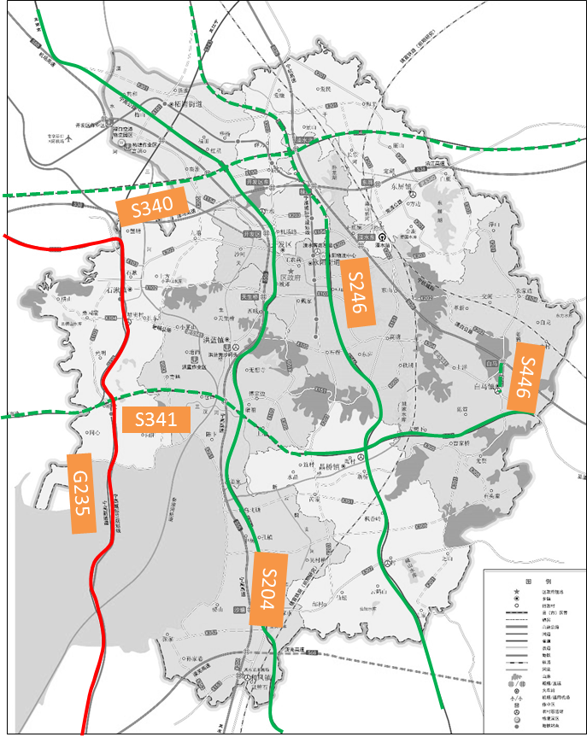
图4-1 溧水区普通国省干线规划布局图
（3）路网连接公路
继续加强连接经济开发区、一般产业园区、现代农业园区、风景旅游区、物流集聚区、特色产业园区、机场、火车站、主要港口作业区、高速公路互通等各类节点的路网连接公路建设，提高节点集疏运水平；加强省际、县际断头路建设，进一步完善路网结构，提高路网整体运行效率；提升区域统筹协调发展水平，服务农村居民生产生活出行。“十三五”期间，开工并建成连接公路18条，共98.21公里。其中一级公路48.01公里，二级公路29.20公里，三级公路21.00公里。路网连接公路建设项目具体如下：
表4-2“十三五”期间溧水区路网连接公路建设项目一览表
序号 | 名称 | 里程（公里） | 等级 | 类别
1 | S55至G25高速互通连接公路 | 5.70 | 一级 | 重要
2 | S246至宁杭高铁站连接公路 | 4.70 | 一级 | 重要
3 | S123至S246连接公路 | 6.36 | 一级 | 重要
4 | 老S340至沿江高速连接线 | 2.06 | 一级 | 重要
5 | S246至沿江高速连接线 | 3.50 | 一级 | 重要
6 | 宁杭高速至宁杭高铁  （S340交通路段） | 2.60 | 一级 | 重要
7 | 老S340至S246连接道路 | 8.09 | 一级 | 重要
8 | 宁杭高铁站至东屏镇连接道路 | 6.00 | 一级 | 重要
9 | 杨祥白鹿至S340连接道路 | 9.00 | 一级 | 重要
10 | 沙塘庵互通至上沛连接公路 | 15.40 | 二级 | 一般
11 | 傅家边至S341连接公路 | 3.50 | 三级 | 一般
12 | 朱家边至G104市际连接公路 | 4.80 | 三级 | 一般
13 | S243至西横山连接公路 | 3.50 | 二级 | 一般
14 | S246至石山下苗木基地连接公路 | 3.30 | 三级 | 一般
15 | 丽山农场连接公路 | 1.20 | 三级 | 一般
16 | 杭村至山下连接公路 | 7.50 | 三级 | 一般
17 | S246至孔家连接公路 | 0.70 | 三级 | 一般
18 | 晶桥镇至S123连接公路 | 10.30 | 二级 | 一般
合计 |  | 98.21
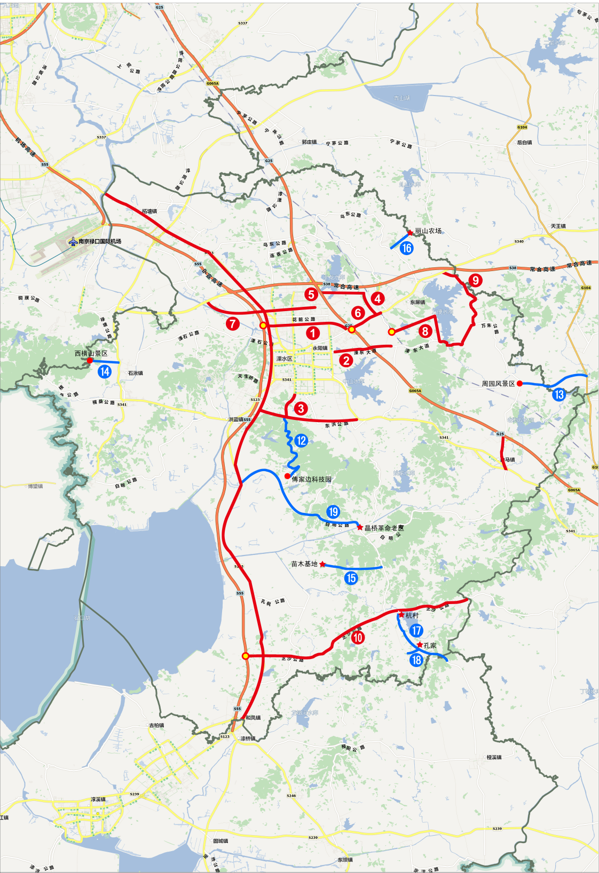
图4-2 集疏散连接公路规划布局图
（4）农村公路
按照建设“四好农村路”和实施农村公路生命安全防护工程的总体要求，加快完善农村公路路网结构和安保设施，围绕江苏“建好、管好、护好、运营好”农村公路的奋斗目标，到2020年，建成“通畅、便利、安全、和谐”的农村公路网，全面提升农村公路服务水平。十三五”期间，农村公路新改建及提档升级（含危桥改造）规模共466公里。其中2016-2018年，总规模363公里，2019-2020年总规模103公里。
——完成新规划县道公路网达标及路面养护改善项目。“十三五”期间，进一步完成部分未达标县道升级改造。到2020年，规划三级及以上县道占比不低于90%，县道优良路率达到省市要求，为营造“畅、安、舒、美”的县道路域环境，打造城乡交通一体化奠定坚实基础。
表4-3 溧水区县道公路网规划布局方案表（单位：公里）
序号 | 线路编号 | 线路位置 |  | 线路里程（公里） | 规划技术等级 | 建设年限
 |  | 起点名称 | 终点名称
1 | X101 | 梅山 | 富滨 | 5.865 | 三级 | 2018
2 | X102 | 宁朗公路 | 明觉 | 28.159 | 一级/二级/三级 | 2014-2018
3 | X103 | 江宁界 | S243(石湫） | 0.75 | 二级
4 | X104 | 袁巷 | 东庐山 | 6.192 | 三级 | 2016
5 | X105 | 戴家 | 上港 | 12.012 | 二级/三级 | 2019
6 | X151 | 小王边 | 无想山 | 17.43 | 三级 | 2019
7 | X152 | 东袁线 | 杜巷 |  | 二级
8 | X153 | 和凤 | 高淳界 | 2.43 | 一级
9 | X154 | 柘塘 | 十里牌 | 14.967 | 二级 | 2017
10 | X155 | 联民 | 徐母塘 | 2.635 | 二级
11 | X201 | 句容界（郭庄） | 云合 | 55.075 | 二级/三级 | 2014-2019
12 | X202 | 和平 | 新塘 | 23.275 | 二级/三级 | 2014-2017
13 | X203 | 句容界（郭庄） | 沈家山 | 41.37 | 一级/二级/三级 | 2015-2020
14 | X204 | 宁高线 | 电器厂 | 3.077 | 二级
15 | X205 | 福田 | 向阳 | 22.051 | 三级 | 2015-2017
16 | X251 | 孙家 | 藕丝堰 | 29.529 | 三级 | 2016-2017
17 | X252 | 三星 | 高淳界 | 11.288 | 一级
18 | X301 | 和平 | 江宁界  （共和） | 19.054 | 二级/三级 | 2014-2019
19 | X302 | 白鹿 | 石湫 | 16.791 | 二级/三级 | 2019
20 | X303 | 溧东大道 | 永阳镇 | 14.283 | 一级/二级/三级 | 2015-2016
21 | X304 | 句容界 | 横山 | 24.647 | 一级/二级/三级 | 2015-2017
22 | X305 | 石头寨 | 蒲塘 | 25.34 | 二级/三级 | 2014-2016
23 | X306 | 石头寨 | 孔镇 | 17.34 | 三级 | 2018
24 | X307 | 上沛 | 沙塘互通 | 16.153 | 二级/三级 | 2015-2016
25 | X351 | 观山 | 宁高线 | 9.694 | 三级 | 2019
26 | X352 | 张家 | 宁高线 | 5.596 | 三级 | 2020
27 | X353 | 唐邵 | 张家 | 6.82 | 三级 | 2020
合计 |  |  |  | 431.823
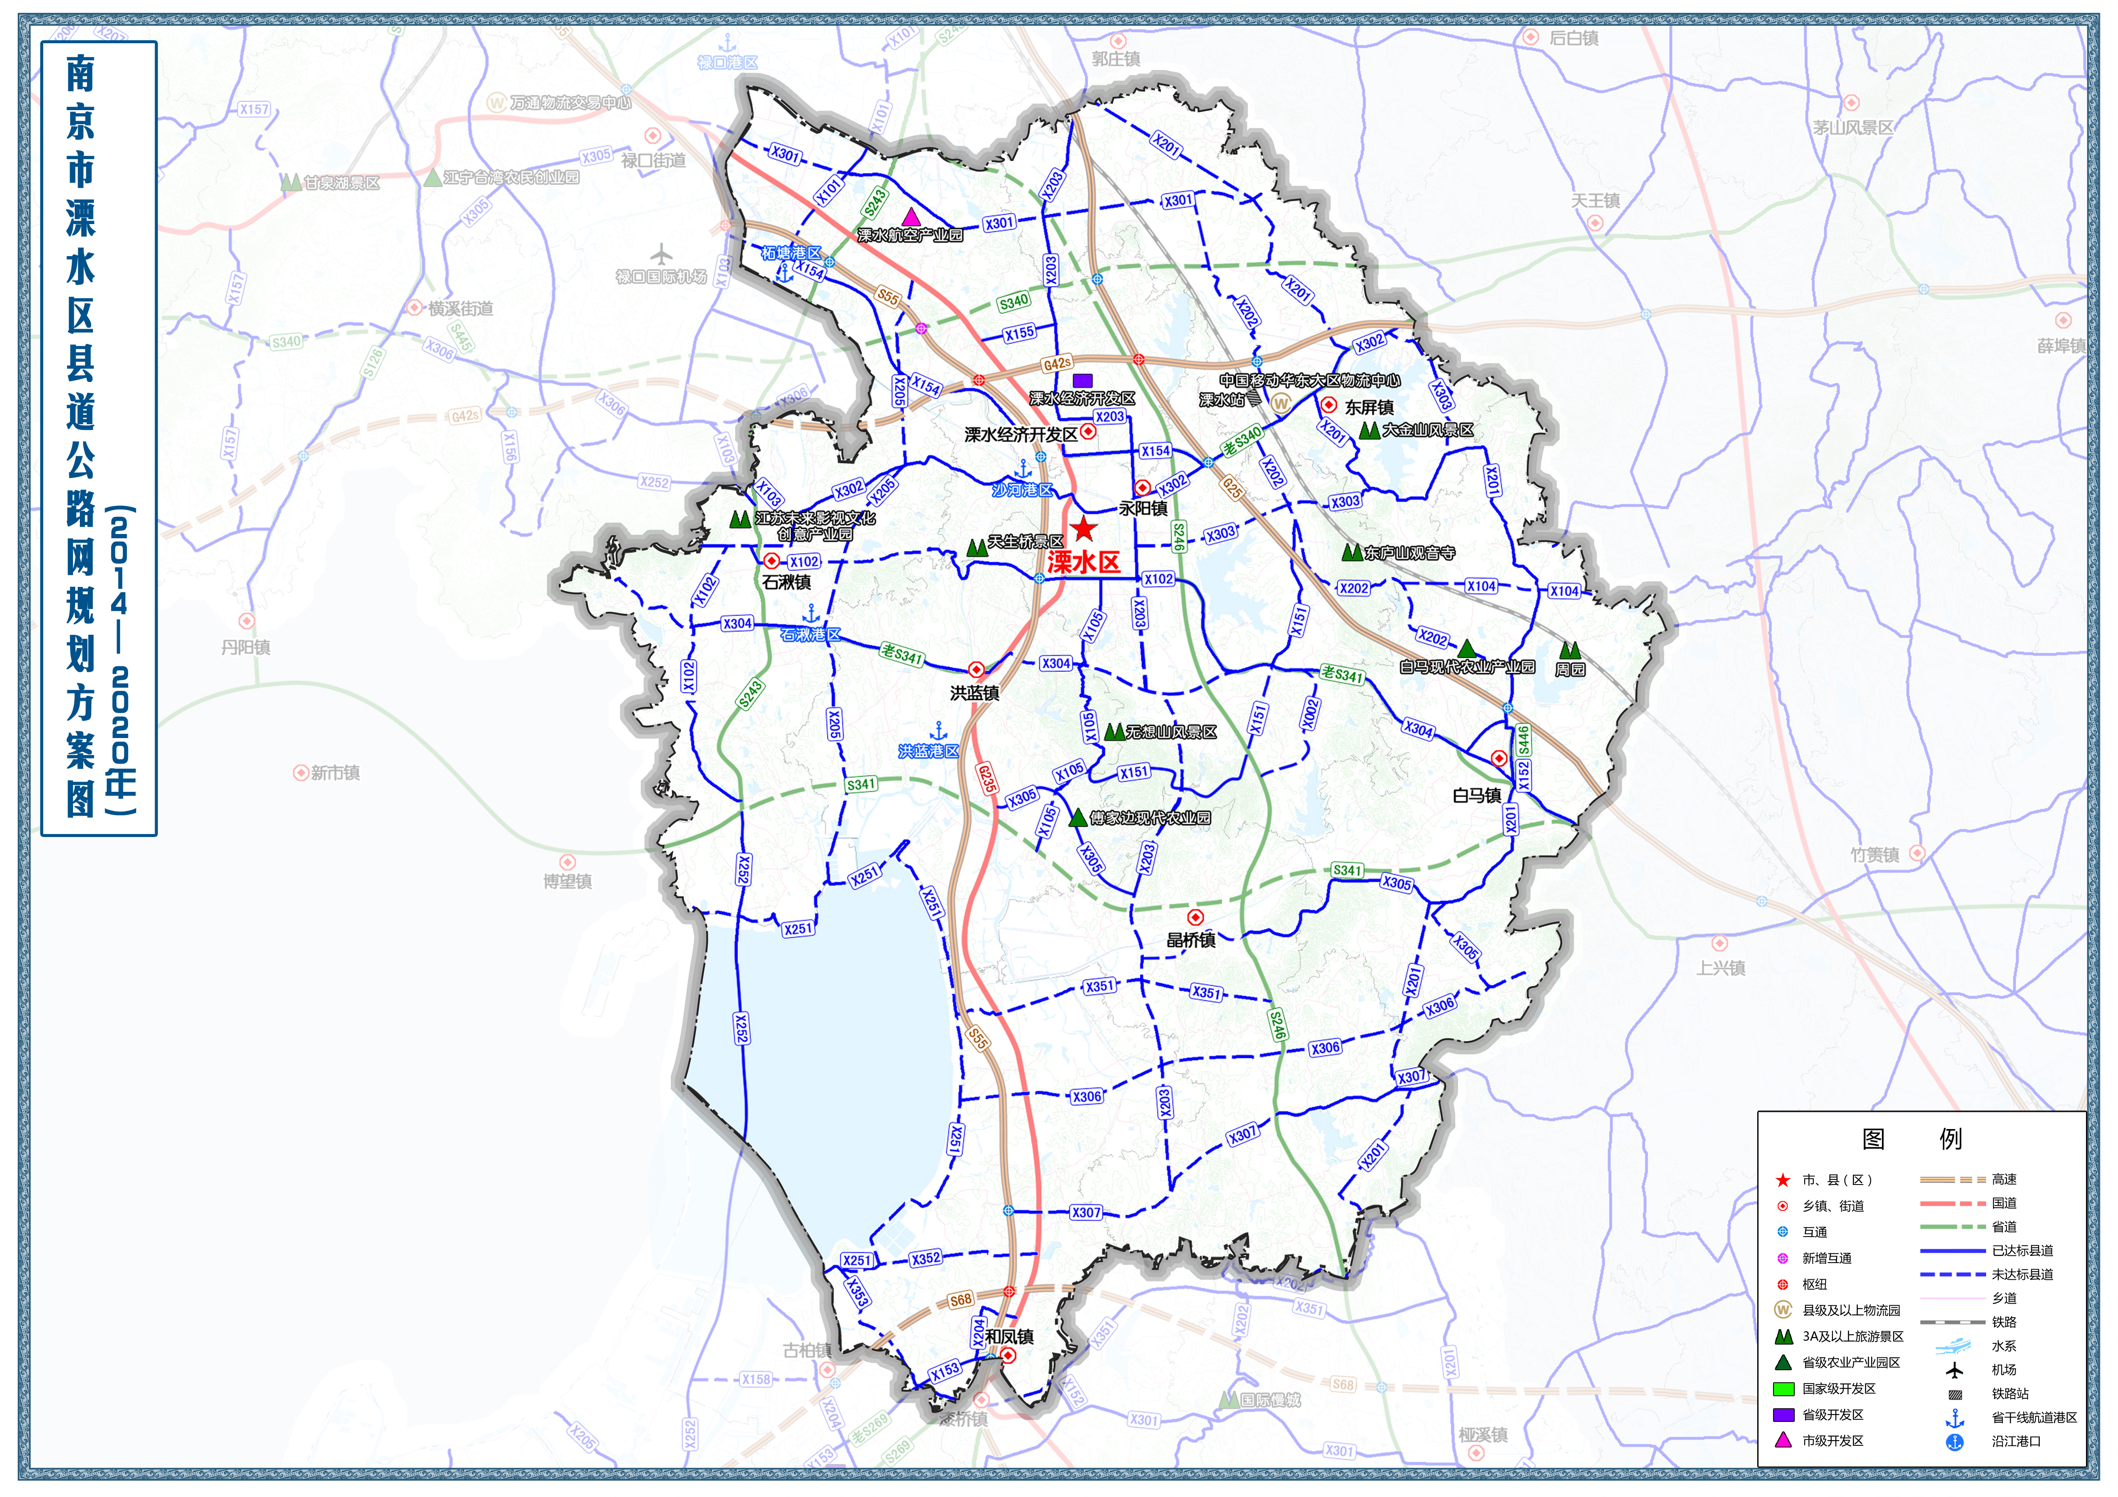
图4-3溧水区县道公路网规划布局图
——继续加大乡村道单车道拓宽工程建设，加强四、五类危桥改造力度。保障镇村公交、校车、城乡客运班车安全运行，进一步提升农村公路通畅水平。到2018年，乡村道双车道公路比例不低于38%，三级以上农村公路比例不低于30%，行政村通双车道公路占比不低于90%。
——继续完善农村公路安保设施。重点做好沿河、急弯陡坡、平交道口、集镇、视线不良等危险路段的安保工程建设。“十三五”期间，进一步提高道路的通行能力，保障镇村公交及城乡客运班车的安全通行。

（二）大力推进内河水运发展
充分发挥内河水运在交通运输上的优势，以加快重点航道等级提升，建设一批专业化、集约化的港口码头为重点，坚持政府主导与市场运行相结合，切实加大财政建设投入和招商引资力度，积极推动船型大型化和标准化进程，依靠科技进步，不断加强管理，创新发展理念。同时，结合溧水区水上旅游资源，适时推动旅游码头建设。到2020年，建成航道安全畅通、港口布局合理、水陆衔接顺畅的内河水运基础设施新体系，建成开放有序、平安绿色、服务完善的市场服务新体系，建成体制健全、监管有力、公平高效的行业管理新体系，有效降低社会综合运输成本，促进经济社会发展。
（1）航道
开工并建成秦淮河航道升级改造工程。建成溧水境内46.2公里秦淮河四级航道工程（包括溧水支线），改建、新建桥梁16座，新建船闸1座，建设水上服务区1座，停泊锚地1座。秦淮河航道将成为溧水区首条水上高速通道。项目总投资33.00亿元，建设年限为2015-2020年。
（2）港口
加快内河港口基础设施建设。“十三五”期间，按照谁投资谁受益原则，力争开工建设柘塘作业区、洪蓝作业区，开展开发区作业区前期工作。泊位建设以500吨位为主，同时加强港口码头集疏运道路建设，大力发展公水联运，提升作业区信息化水平。
——力争开工建设柘塘作业区。柘塘作业区位于秦淮河东侧，柘塘工业园以西。规划布置12个500吨级泊位，设计年吞吐能力300万吨。占用岸线710米，陆域纵深320米，占地约322亩。重点为柘塘工业区、空港新城提供原材料及产成品水上运输服务。
——力争开工建设洪蓝作业区。洪蓝作业区规划位于秦淮河改线段与天生桥河交汇附近毛家村对岸，秦淮河航道左岸（南侧），拟建溧水船闸的上游，是溧水港区内河港口主要作业区。规划顺岸布置14个500吨级泊位（含预留泊位2个），其中4个集装箱泊位，设计年吞吐能力350万吨。码头泊位总长度888米，占用岸线1023米，陆域纵深200米，占地541亩。功能定位为机械设备、汽车零配件及农副产品水上运输、中转、仓储的综合性公用作业区。
（3）船型标准化
加快船舶标准化进程。充分利用内河船型标准化等政策机遇，加快老旧船舶更新改造，优化运力结构，鼓励发展标准化、专业化、清洁化和大型化的运输船舶。“十三五”期间，19艘老旧船舶待拆解，49艘需加装生活污水处理装置，完成符合条件的老旧船舶拆解。
（4）水上服务区
建设洪蓝水上服务区。以内河港口、船闸为依托，切实改善溧水航道通航秩序，保障船舶航行安全，提高港口装卸效率，减轻水体污染负荷，形成一个集待泊、加油、维修、生活补给、垃圾回收、货运交易于一体的，主次分明、保障有力、服务全面、管理有序的船民、船舶服务体系。
（5）水上搜救中心
随着溧水内河船舶大型化标准化逐渐推进，船舶通航密度增大，水上交通环境更加复杂，辖区涉水活动也日益增加，水运经济发展势头强劲。以区政府为主体，成立溧水石臼湖水上搜救中心，加强应急管理工作的现实要求，也是确保水上交通安全的重要举措，更是顺应溧水水运发展需求的战略布局。

（三）大力推进干线铁路研究
加快镇宣高铁（连淮扬镇铁路南延）溧水段线路前期研究。2014年连淮扬镇铁路研究报告获国家发改委批复并开工建设。为进一步沟通华东区域铁路网，构建贯穿苏皖赣三省乃至更大区域的干线通道，连淮扬镇铁路南延提上日程。“十三五”期间，溧水应积极推进镇宣高铁经镇江（句容）、溧水、高淳、宣城线路前期工作，争取在溧水设站。镇宣高铁有利于加快溧水南至黄山、北至镇江、连云港方向的通道联系。
加快扬马城际铁路前期研究。扬马城际有利于实现宁镇扬同城化以及扬州城市核心区与南京禄口机场的快速联系。规划线路由扬州东站引出，经扬州南站往南经镇江接入南京禄口机场，并延伸至马鞍山与合马城际相接。扬马城际在溧水境内从溧水北路穿过，可实现溧水与马鞍山、扬州、镇江之间的快速联系，是溧水重要的横向通道。

（四）重点加快轨道交通建设
充分发挥轨道交通运量大、速度快、安全、准点、环保、节能和集约用地的特点，积极配合推进S1、S7两条城际轨道建设，提升轨道客运出行服务水平，加快融入南京主城区，为溧水发展创造新机遇；加快溧水区云轨项目前期研究工作并力争“十三五”末开工建设。同时，“十三五”期间，加强常规公交线网与轨道S7、S1衔接，构建无缝衔接的一体化公交线网。
——续建轨道交通S1溧水段。S1线从禄口新城南站接出，终于高淳区高淳站，是溧水、高淳与南京主城联系的重要通道，建成通车后将对溧水、高淳融入南京主城，推动经济社会发展起较大作用。S1线溧水段轨道全长约17.9公里，共设2座车站，分别为石湫站、明觉站，工程总投资46.19亿元，建设年限2014-2017年。
——续建轨道交通S7溧水段。S7线起于禄口机场站，终于溧水区无想山站。全线贯穿溧水主城和开发区，与南京禄口机场线无缝对接。S7溧水段轨道全长约27.8公里，共设8座车站，分别为柘塘站、柘塘新区站、金山站、团山站、溧水站、中山东路站、金龙路站、无想山站。工程总投资94.84亿元，建设年限2014-2018年。
——加快境内云轨线路研究工作。加快推进溧水境内南北方向云轨项目的研究工作，实现S1、S7之间的有效衔接。
【专栏：比亚迪云轨】
比亚迪云轨是一种中小运力的跨座式单轨公交，具有成本更低、占地更少、运力更灵活、地形适应能力更强等诸多优势。
造价低：和地铁相比，比亚迪云轨建设成本只有大约1/5。云轨目前建设成本大约为2亿元/公里，而国内地铁的建设成本是8-12亿元/公里。
适应能力强：比亚迪云轨的最小转弯半径仅为45米，而地铁是300米；云轨的最大爬坡度是10%，地铁仅为3%，云轨的地形适应能力远高于地铁。这都决定了云轨的建设难度远低于地铁，建设周期仅为地铁的1/3。
运力灵活：地铁运力太高，按照标准，每趟地铁的运力不应该低于7000人，这就决定了地铁只适用于大城市，广大中小城市实际上是不宜建地铁的。
噪音少：云轨的转向架采用橡胶轮胎及空气弹簧，运行噪声较钢轨低10分贝，整体噪音值与电动巴士相当，可以从大楼中间穿过，而不影响居民的作息。

（五）积极推进通用机场建设
为抢抓国家低空空域管理改革的重大机遇，结合全省通用机场布局规划，以构建航空应急救援等社会公共服务体系和发展通用航空产业为切入点。“十三五”期间，积极推进小型通用机场前期研究，支撑全省及全市通用航空应急救援体系构建和服务溧水经济社会发展，力争“十三五”期间开工建设。具体建设方案：
机场选址：位于和凤镇。
功能定位：满足应急救援、医疗救护等公共服务功能，重点开展无人机试飞，空中游览等通用航空业务，同时兼顾其他通用航空功能。
建设内容：飞行区跑道、联络道、停机库、停机坪、办公楼等基础设施等。
建设用地：项目用地面积300亩，项目总投资约1.5亿元人民币，建设时间2017-2020年。

4.1.2积极打造综合大枢纽
枢纽是产业、经济发展的动力极核。“十三五”期间，围绕禄口机场、溧水铁路客运枢纽，构建完善的枢纽集疏运系统，充分发挥枢纽驱动优势。
推进溧水综合客运枢纽建设。规划镇宣高铁途径溧水高铁站，与宁杭城际高铁形成两线汇集的布局形态。通过镇宣高铁快速辐射苏中、苏北、皖南、江西；通过宁杭城际高铁快速到达杭州、宁波，届时溧水将进一步融入区域发展。“十三五”期间，积极应积极推进溧水综合客运枢纽建设，同时依托溧水铁路综合客运枢纽建设，完善快速路、专用集散道路、社会停车场等集疏运设施配套，提升枢纽集疏运效率，强化“一体化”综合客运枢纽功能。
推进禄口机场集疏运建设。以禄口国际机场为核心，整合区域交通资源，建设陆空多式联运，实现陆路交通与机场无缝对接。“十三五”期间，完成轨道S7、S1建设、争取尽快完成S204改扩建，S340、滨淮大道等；开展扬马城际、宁高新通道、S243省道快速化前期研究。
【专栏：南京空港枢纽经济区】
南京空港枢纽经济区规划范围包括南京禄口国际机场、江宁区的禄口街道和横溪街道，以及溧水区的柘塘街道和永阳街道等，规划控制面积约473平方公里，其中开发建设用地约120平方公里。根据规划到2020年，南京禄口机场将成为建成面向世界、服务全国、辐射长江流域和中西部地区的综合枢纽。为强化航空枢纽功能，“十三五”期间，建设形成“畅达、统筹、生态”的综合交通运输体系。
完善综合交通体系。以禄口国际机场为核心，整合区域交通资源，建设多式联运、高效快捷的交通体系，实现陆路交通与机场无缝对接，实现空港、高速铁路、城际轨道、城市轨道、公路客运、城市公交有机融合。统筹规划各种交通方式，大力发展城市公交，加快完善机场内外的公共停车场、客运枢纽站场和货运物流站场等静态交通设施，推广使用新能源汽车，推广绿色出行。
加快推进枢纽经济区内部路网建设。加强与机场场区内部路网对接的道路系统以及机场客货集疏运体系的建设。加快建设以机场为中心，高快速外环线和与外部衔接的放射状快速通道，形成“环路+放射线”为骨架的快速路网，完善环机场快速路与枢纽经济区北部、南部两片区的路网连通，加快推进各功能片区内部主干道、次干道、支路网建设，提高路网密度。
完善枢纽经济区周边通道。公路系统以高快速路、干线公路为主，便捷联通南京都市圈各中心城市和核心区内各功能组团。加快建设由溧马高速公路、机场西通道、南京公路三环江南段、机场高速公路、省道243组成的机场外围高快速路环线和以宁高公路、禄铜公路，张常溧公路、将军路、保税大道组成的干线公路环线；推进宁宣高速高淳段、宁杭高速一期扩建及宁高新通道、省道S243镇江段快速化改造，布局完善机场对外“二横三纵两联”高快速路网络布局。完善枢纽经济区外围通道，加快推进省道002、省道340建设；争取尽快实施省道204改扩建、南京至宣城高速公路建设；加快推进126省道机场西通道前期工作。
轨道交通系统，形成“一横一纵”的轨道交通格局。“一横”为Z1线（扬马城际铁路），联系马鞍山与镇江方向，在禄口机场设站，与城市轨道交通、地面常规交通、航空交通形成换乘枢纽。“一纵”为宁高城际轨道交通一期（机场线），联系南京南站和禄口国际机场，宁高城际二期、宁溧城际分别延伸至高淳、溧水。预留禄口机场连接宁杭城际铁路联络线。

4.1.3积极推进养护现代化
（1）公路基础设施养护
建立基础设施管理养护决策支持系统。积极推行科学养护和精细化养护，加强预防性、及时性与经常性养护。编制基础设施大、中修养护规划，统一规划实施养护大中修工程。坚持和完善公路检查制度，建立科学、合理的公路养护质量、服务水平检查评定标准体系。
深化公路养护机制改革。根据部省关于深化公路养护体制机制改革总体部署和要求，按照权责统一、分级管理、强化监管的改革思路，进一步明确和落实责任主体，理顺公路养管体制，不断加大公路养护资金投入，提升公路养管水平、养护质量和养护效率，确保公路完好畅通，同时，研究探索推进农村公路养护市场化。
提高养护作业机械化、专业化水平。进一步加大区级配套养护资金投入，更新养护机械，推动技术升级。加强机械化养护管理与考核，实现国省干线公路小修养护机械化作业率100%。培养能操作、会修理、善保养的养护机械队伍，实行实用性养护机械操作岗位培训。
推进重点基础设施养护项目建设。加快干线公路养护工区布局建设，重点建设S246和S341二类工区，积极谋划城区内工区建设。加快推进超限检测站、S341收费站建设。加强桥梁养护管理，及时检查和掌握桥梁的技术状况，处治桥梁病害和消除桥梁安全隐患。
（2）航道基础设施养护
提高航道养护质量。定期开展航道养护管理检查、考核。“十三五”期间，按要求维护辖区航道正常通航，完成天生桥河、新桥河等航道疏浚工程，确保通航保证率达到98%以上。其它航道根据运量实施动态养护。逐步实现助航导航设备的规范化、标准化以及航标管理的自动化和遥控遥测。完成秦淮河及新桥河航标改建、标志标牌新建，保证航标正常率达到99%以上，充分发挥其助航导航功能。完善养护船艇、工作船码头、养护站场等设备设施，逐步建成布局合理、功能齐全、技术先进、运行安全、适应水运现代化要求的航道养护装备和设施。
推动养护方式转型。提升航道养护与管理的科技含量，推动航道服务由传统型向智能型转变，养护方式由劳动密集型向技术管理型转变。强化船闸远调站一站式服务、重点航段和重点船闸的安全监控手段、船舶智能过闸系统应用等，逐步推动航道养护工作向标准化、信息化、规范化和科学化发展。

4.2打造便捷舒适、经济高效的交通运输服务体系

4.2.1建立公共优先、选择多样的客运服务体系
加快建设与溧水城市发展空间格局相匹配、与经济社会发展相适应、与南京市都市圈融为一体、城乡统筹的客运交通出行服务体系。努力推进城际公路客运转型，发展更具品质的城市公交和更加便捷的城乡公交。
（1）推进城际公路客运转型
调整公路客运班线运营网络。发展以接驳运输为主要模式的长途公路客运网络，依托配载站大力发展节点运输。结合快速铁路、城际轨道建设适当调整线路网络布局。新增溧水毗邻乡镇之间公交化运营道路客运班线，加强城乡客运班线和毗邻地区城市公交线路、城乡客运班线或镇村公交线路的无缝衔接。
创新公路客运运输组织模式。鼓励传统班线客运作业与旅游景点、网站等形成联盟，实现线上线下共同发展。鼓励客运班线、旅游包车与城市候机楼、旅游集散中心等客流集散点衔接，兼顾服务政府公务出行、企业商务出行、城市通勤出行等需求。支持企业发展定制班车、预约式个性化服务等交通运输相关新兴服务业态。针对春运流、暑运流、节日流、学生流、公务流、商务流、休假及旅游流的特点和要求，增设停靠站点及增开客运专线，满足细分旅客的需求层次。
（2）发展更具品质的城市公交
以满足人民群众日常出行需求为出发点，按照创建“公交都市”示范区要求，不断推进公共交通供给侧改革，形成以城际轨道S1、S7线为骨架、以地面常规公交为网络、出租车为补充、慢行系统为延伸的多层次公共交通体系，切实提升公共交通保障能力和服务品质。
服务更优质。“十三五”期间，主城区构建“主线、干线、支线”三级公交网络，新增线路9条，总条数由“十二五”期间的21条增加至30条，增长42%。至2020年，中心城区线网密度达到1.0km/km²。中心城区公共交通站点500米全覆盖，300m覆盖率达80%。中心城区公交分担率达到18%，万人拥有公交车辆12标台以上，高峰期发车间隔达到6-8分钟，平峰期发车间隔10-12分钟。客运运力结构不断调整，积极发展高效低耗、节能环保运力。力争至2020年，新能源及清洁能源公交车占比70%以上。
形式更多元。服务模式不断创新，新型公交模式陆续开通运营。新增天生桥风景区至白马周园游2旅游公交，新增卧龙湖定时公交、调整102、103、105、106等夜间公交。
表4-4 溧水区公交线路优化一览表
公交线路类型 | 2015年 | 2020年
城郊辐射公交线路 | 5条 | 6条
城区骨干公交线路 | 3条 | 5条
城区支线公交线路 | 5条 | 9条
定时公家线路 | 2条 | 3条
夜间公交线路 | 5条 | 5条
旅游公交线路 | 1条 | 2条
合计 | 21条 | 30条

【专栏：溧水区城市公交系统优化方案】
截至到2015年底，溧水区公交总体规模较小，分担率较低。公交万人拥有量只有8.25标台，公交出行分担率仅为5.0%，分别低于省政府11万标台和18%指标。为落实优先发展战略，提高政府基本公共服务水平，“十三五”期间，根据溧水区公交发展现状及存在问题，结合发展形势及需求，构建“主线、干线、支线”三级公交网络。同时，优化旅游公交、定时公交、夜间公交等新型模式公交线路。具体布局线路如下：
- 主线优化：城郊辐射公交线路
城郊辐射公交线路共5条，新增至东庐线（18路）、石湫线（19路）；保留12路、13路、17路。其中，东庐公交线路（18路，长12.5km），途径区人民医院、新实小，沿老明公路、金龙路、随园路、珍珠路、中山路、栖凤路接入栖凤路农贸市场。石湫公交线路（19路，长18.8km），对接宁高城际二期石湫站，途经天生桥景区，沿溧石线、毓秀路、中山路、秦淮大道接入溧水客运站。
- 干线优化：城区骨干公交线路
城区骨干线路包括1路、2路、3路、6路和9路5条线路。其中1、2、3路组合形成中心放射状网络，覆盖溧水城区最重要客流走廊。1路南端延伸至洪蓝镇（线路长约15km），方便洪蓝镇出行，支撑洪蓝镇与城区一体化发展。3路北端结合红光路首末站建设，由碧水家园站延伸至红光路站站（长10.9km），同时服务开发区客流。原6路改造为南环线（长约12公里），途径人民医院、大润发、省溧中、新实小等大客流点。原9路、15路改造为北环线（长约13.9公里），沿秦淮大道、红光路闭合，北端接入团山站。
- 支线优化：城区支线公交线路
城区支线线路包括5路、7路、8路、11路，10路（新增）、15路（新增）、16路（新增）等7条线路。
- 定时公交线路
新增定时发车公交线路（14.9km），自栖凤路农贸市场沿经中山西路、中大街、双塘路、团山路、群力大道、连香公路、卧龙湖大道。
- 夜间公交线路
夜班车调整102路、103路、105路、106路，增加对核心区、近郊洪蓝镇等的覆盖，同时更多串联商业网点。
- 旅游公交线路
新增游2路（30km），自天生桥风景区沿天生桥大道、珍珠路、交通路、溧白路、白袁路，终于白马周园。
设施更完善。构建以轨道站点换乘枢纽、停保养场、公交首末站、农村客运站、行政村回车场为主次格局的站场配套体系。“十三五”期间，为加快枢纽场站一体化规划建设，支撑公共交通网络协同优化，实现公共交通的无缝、高效换乘，新建柘塘、溧水汽车客运站、无想山等轨道换乘枢纽3个，同时加快换乘枢纽内部一体化建设，改善换乘衔接条件。为进一步提高公共汽（电）车进场率，新建开发区团山、红光东路、杭村、钟灵南路、中兴西路、洪蓝（新站）等公交首末站6个，同时新建汇集公交换乘，车辆修理保养、车辆检测、加油加气、出租车（租赁）服务中心等综合功能的溧水公交停保养场1个（栖凤路）。此外通过设置过街人行横道、过街天桥或地道、调整公交站台至交叉口处等方法局部优化公交站台。加快建设加气（油）站和充（换）电站等设施。
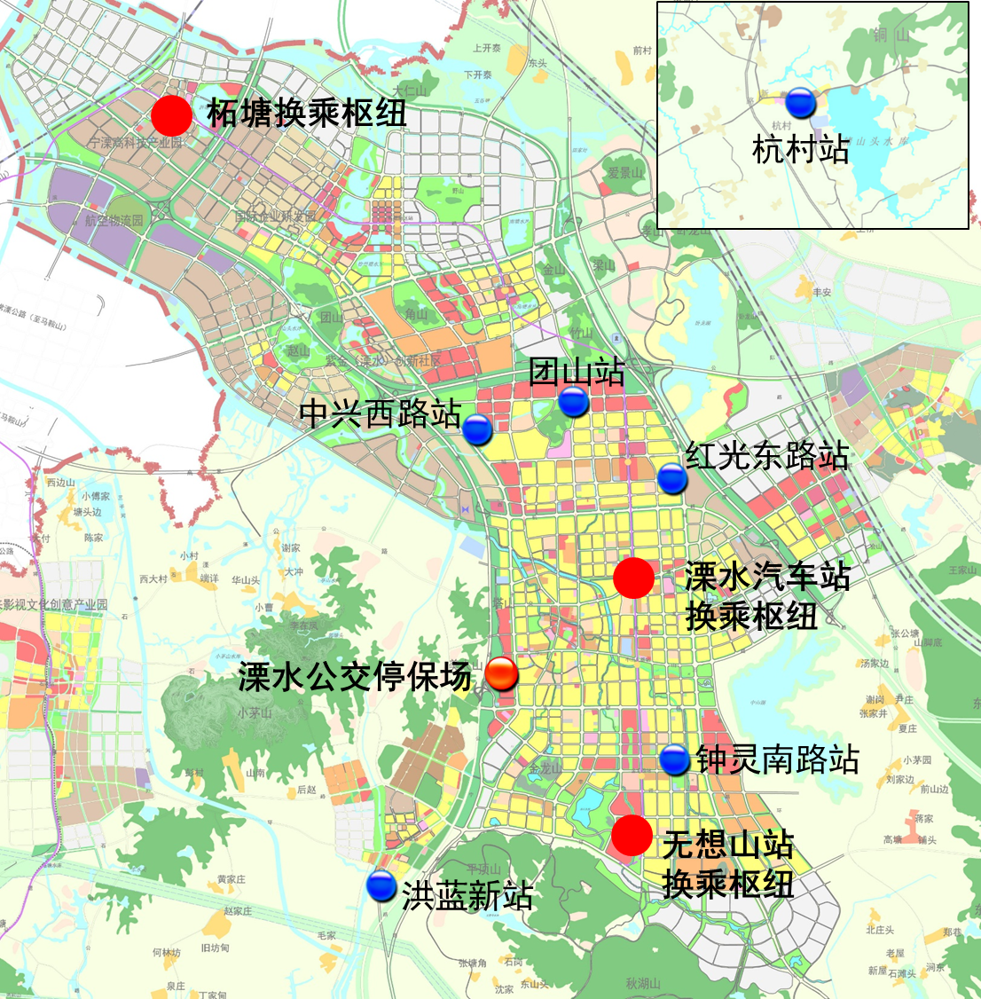
图4-4溧水区公交场站布局优化图
管理更智慧。“十三五”期间，积极建设公交智能化系统，实施智能调度、电子站牌、信号优先等工程。该项目作为智慧城市的重要组成部分将为溧水区政府监管功能与决策规划提供依据，实现企业运营调度高效化，为公众提供实时出行信息服务。
进一步提高出租车服务水平。合理管控出租车发展规模与价格体系，合理界定专车服务模式，满足高品质、差异化出行需求；加强出租汽车行业管理，鼓励出租汽车行业建立现代企业制度，提升服务水平；鼓励公车公营管理制度，不断提升国有出租车市场份额；建设完善电召平台，推广城市出租汽车电话约车、智能手机终端召车、网上预约召车服务和电子结算服务，提高电调供车率，提高出租车里程利用率；积极稳妥推进出租汽车行业改革，深化巡游车改革、规范网约车管理；完善出租车经营配套设施，建立出租车服务中心，改善出租车司机工作环境；设置出租车专用停车位和服务站点，方便乘客乘车。“十三五”期间，新增出租车200辆，总运力达到349辆。
进一步完善公共自行车租赁系统。进一步优化自行车与公交站点有机衔接，满足公众出行“最后一公里”需求。“十三五”期间，优化调整现有自行车服务点布局，在无想山以北、开发区秀山路以南、S246省道以西、栖凤路以东围合城区范围内新建公共自行车服务点50个，投入自行车1000辆。预计至2020年全区公共自行车服务点达到118个，自行车2675辆。基本建成覆盖范围较为广泛，系统较为完善的公共自行车租赁系统。
【专栏：轨道公交慢行“三网融合”】
随着轨道S1、S7建成，至2020年，溧水将形成“轨道交通为骨架、常规公交为网络、出租车为补充、慢行系统为延伸”的多层次公共交通体系。为实现轨道、公交、慢行三网融合，溧水应积极构建紧密配合、无缝衔接的公共交通服务网络，进一步提高整网的服务品质和运营效率。
同步建设轨道站点换乘设施。因地制宜围绕S1、S7两条轨道站点规划布局建设配套城市公交、城乡公交、社会停车场、自行车等设施的城市换乘枢纽站。“十三五”期间，新建3个公铁换乘枢纽。
全面优化调整常规公交线网。重点围绕提高常规公交系统运行效率和服务水平，推动轨道、公交、慢行三网融合，强化重点地区与节点公交配套服务，合理利用新建和改建公交枢纽场站设施，整合公交线路资源。
（2）发展更加便捷的城乡公交
科学优化城乡客运线网。统筹城乡客运一体化发展，打破部门、区域和行业分割，统筹规划城乡道路客运服务设施和运营网络，构建城镇（永阳街道溧水汽车客运站至各镇）、镇镇（各镇至各镇）“一小时通达”公交客运网络。保证乘客在城镇、镇镇之间（含换乘交通工具）出行时间控制在60分钟以内，镇村公交线路（街道、镇至行政村公交线路）出行时间控制在30分钟以内。
完善城乡公交场站布局。加快“以城区为中心、小城镇为纽带、乡村为基础，城乡依托、协调发展、无缝衔接”换乘枢纽体系建设，促进城乡客运与其他客运系统在站点功能和布局上的衔接。“十三五”期间，新建石湫（塘窦村）、白马（共和）、和凤、东屏等农村客运站4个，行政村镇村公交回车场50个。
表4-5 农村客运场站建设一览表
序号 | 场站名称 | 等级 | 占地面积  （亩）
1 | 共和（白马） | 四级 | 5
2 | 和凤 | 四级 | 7
3 | 塘窦村（石湫） | 四级 | 5
4 | 东屏 | 四级 | 5
建立多元化的农村客运服务体系。针对农村居民出行时间、空间分布及需求类型等特殊性，积极探索适应市场需求的镇村公交服务创新，采取定班定线、区域经营、循环运行、冷热线搭配、电话预约等经营模式，提高镇村公交客运车辆的运行效率和经营效益，适应农村地区居住分散、出行不集中、就医就学为主的需求特征，增强农村客运吸引力。
【专栏：四位一体的公共交通运输体系】
至2020年，溧水至南京主城形成高铁、轻轨、高速、普通国省道四位一体的公共交通运输体系，出行方式呈现多样化，进一步拉近与南京都市圈时空距离。
- 宁杭高铁：溧水高铁站至南京南站20分钟到达。
- 轨道交通：S7线溧水汽车客运站至南京南站50分钟左右到达；S1线明觉至南京南站45分钟左右到达。
- 高速公路：溧水汽车客运站经宁杭高速至南京南站35分钟左右到达；溧水汽车客运站经机场高速至南京南站45分钟左右到达。
- 地面公交：201路公交省溧中西站发车经江宁翔宇路北站转乘机场轻轨线至南京南站80分钟左右到达；溧水汽车客运站至南京南站地面班线客车80分钟左右到达。

4.2.2建立经济高效、衔接顺畅的货运服务体系
推动交通运输与现代物流融合发展，充分发挥交通运输在推进现代物流业发展中的基础和主体作用。“十三五”期间，基本建成便捷高效、安全绿色的交通运输物流服务体系，传统交通运输业转型升级取得明显突破，物流效率和服务水平明显提升，基本适应溧水区经济社会发展的需求。
（1）加快空港物流基地建设
南京禄口国际机场是我国重要的国家区域性枢纽机场，依托禄口国际机场打造空港城，并以此巩固南京区域中心城市地位、提升南京城市国际地位、打造产业经济高地，已成为战略共识。溧水区作为空港核心区“一主两翼”的重要的一翼，“十三五”期间应围绕空港枢纽经济区，发展航空物流，积极推进南京国际物流港、万科综合物流、普洛斯物流园等重点物流基地建设。
【专栏：南京空港枢纽经济区核心区—溧水片区】
根据《南京空港枢纽经济区核心区发展规划》研究成果，核心区规划形成“一主两翼”的总体空间结构，“一主”即机场主枢纽，以机场运营和保障为主，“两翼”即江宁片区、溧水片区。其中，溧水片区：
√规划范围：北至二干河、西至溧水河、南至一干河、东至省道S243。面积约24.78平方千米
√主要职能：临空产业区及空港综合保税区
√发展引导：溧水片区主要安排综合保税和临空产业功能
√空间布局：规划在溧水片区东部偏北设置临空产业区，重点发展航空机电、通用航空等高端制造业，打造各具特色的产业集群，推动产业创新升级，形成以航空运输为基础、航空关联产业为支撑的高端产业体系。空港综合保税区位于溧水片区西南部，通过促进通关便利化，构建国际化营商环境，提升参与国际产业分工层次，建设富有活力的开放新高地。规划在溧水河、二干河两侧设置郊野公园用地
√建设用地规模：至2030年，溧水片区城镇建设用地面积约为9.82平方千米，以一类工业用地、物流仓储用地及相应服务设施用地为主
（2）推进农村物流快速发展
推进邮政基础设施建设。结合溧水区邮政发展特点和农村发展需要，加快制订城乡邮政基础设施建设规划，完善农村邮政物流布局，切实提高农村邮政服务水平。进一步加大投入和支持力度，切实加强村邮站的建设。着力打造管理集约化、网络规模化、服务社会化的现代农村邮政物流综合服务平台。
加快三级配送网络建设。加快建成“城际、城市、城乡”三级配送网相互衔接、相互支撑的配送枢纽。各镇街结合产业发展配套物流，和凤围绕粮油交易市场发展粮油物流、农产品冷链物流和石臼湖水运物流；白马发展农产品冷链物流；东屏发展医药物流。
（3）引导货运物流市场发展
引导货运企业转型发展。提高货运企业准入标准和严格准入审批，采用“政府引导、市场运作”的方式，鼓励和推动装卸、运输、仓储和中介等各运输环节的货运企业联营合作，打造一批规模化、集约化和品牌化的货运企业。打造快递中心，促进快递资源的适度集聚和货运功能的优化整合。加快货运企业的转型升级，提高货运产业的服务水平，适应经济社会的发展需求。
积极发展多式联运。整合货运资源，促进传统货运业向现代物流业快速转变，积极推行箱式运输、甩挂运输、陆空、公铁、公水等多式联运和节点运输。以部分基础条件较好、管理水平较成熟的物流运输企业为对象，用足用好上级出台的优惠扶持政策。重点培育扶持2-3家物流企业，带动以信息化技术为管理手段、集仓储运输于一体的第三方物流的发展。
继续加强货运行业监管。倡导“诚实守信、质量第一”，实行诚信考核、信用监督和失信惩罚制度。进一步深化货运行业质量信誉管理，建立行业诚信管理体系，提升货运物流业服务水平。同时，继续强化落实“三把关一监督”制度，认真履行运输市场安全监督职责，积极探索建立安全管理长效机制，推行运输安全生产责任奖罚制度和安全生产事故连带责任追究制度，督促运输企业切实履行安全生产主体责任。
（4）提高货运物流服务水平
提升载运工具技术水平。根据货运工具大型化、专业化、标准化和环保化的发展要求，结合本地货物运输实际，加快调整优化道路车辆运力结构，推动运输装备向大型化、专业化和标准化方向发展，积极引导企业购买科技含量高、技术性能好、高效低耗的专用车辆。水路加快实施船型标准化工程，大力推进标准化、专业化船舶发展，加快淘汰老旧落后船型，推广使用标准船型船舶，提升标准船型船舶比例。
提升物流信息服务水平。依托区内云计算产业，提升物流信息化水平，鼓励智能标签、电子数据交换、农产品流通追溯体系等现代物流技术的开发利用。建设物流公共信息平台，采取政府推动、企业运作模式，利用GPS、GIS信息技术、物联网等科技手段建设具有信息汇总融合、在线交易、信息共享的物流信息中心，协调各个物流基地、市场、企业和行业管理部门的信息，同时和南京市、江苏省物流信息平台实行联网。到2020年，物流业增加值占地区生产总值比重达到7%。

4.2.3建立统一开放、规范有序的服务配套体系
（1）加快维修行业发展
稳步推进行业人才培养，加快推进行业节能减排和绿色汽修进程，扎实推进行业市场体系建设，力争通过“十三五”的发展，建立统一、开放、有序竞争的机动车维修服务市场。
提升从业队伍整体素养。通过举办各种形式的汽车维修、诊断、检测技能竞赛，行业大比武等活动，不断提高汽车维修技术工人学习新技术的积极性和主动性，提高汽车维修行业的技术素养。
加快推进绿色汽修进程。积极应用推广安全、节能、环保、高效的先进维修技术，强化节油型车辆、新能源车辆等节能环保新技术、新设备在行业内的推广应用。推进烤漆房油改电项目进程，强化车辆维修作业产品回收利用，全面构建机动车尾气防治网络，大力发展循环经济，积极推行“绿色维修”。严格营运车辆燃料消耗和排放的检测管理。
加快推进产业结构调整。加大对汽车品牌经营的扶持，引导和鼓励快修连锁品牌发展，培育门店一站式快修连锁企业。积极扶持、引导建立汽车售后服修站，提升行业维修品牌，重点抓好3-5个重点维修企业的扶持和其他大型企业的引进，做大做强龙头企业。
继续净化交通市场环境。打击无证经营、超范围经营等违规经营行为，对经营设备、设施简陋，资质条件较差及维修质量得不到保障的维修业户进行限期整改，在规定时间内仍不符合开业经营条件的坚决予以取缔，强化行业政策的监督与落实，进一步净化市场秩序。
（2）科学发展驾培行业
加大新《机动车驾驶员培训机构资格条件》、《机动车驾驶培训教练场技术要求》的宣传力度。对驾校存在的问题提出整改要求，督促驾校在车辆、人员、设施设备方面进行整改，在规定期限内整改到位。
全面使用运政信息系统开展行业管理工作，利用GPS定位系统，掌控全区教练车的动态使用过程，对部分不按规定线路行驶的教练车，坚决予以纠正。同时，督促全区驾校开展智能化管理系统的升级工作，并在现场逐车检查，以确保系统的正常运行。
（3）大力发展汽车租赁业
公务用车改革后，政府用车需求增加，导致汽车租赁业需求旺盛。“十三五”期间，制定出台关于汽车租赁业发展的相关政策指导文件，促进汽车租赁业健康有序发展。
一是进一步完善个人信用体系，积极推行银行卡、信用卡租车，加强汽车租赁风险控制和防范；二是创新租赁车辆交通事故处理制度与方法，实行租赁车辆交通违章押金制度；三是加快制定、出台汽车租赁行业相关管理办法，适当提高汽车租赁业的准入门槛，包括租赁车辆安全技术标准、服务标准、质量信誉考核标准等；四是研究出台推动汽车租赁业发展的相关政策，引导做强做优汽车租赁企业，促进汽车租赁企业规模化集约化发展。

4.3形成科学规范、保障有力的交通行业管理体系
“十三五”期间，以科技信息为手段、安全畅通为目标、以节能环保为动力、法制健全为保障、以改革为动力，大力推进“智慧交通”、“平安交通”、“绿色交通”、“法治交通”的建设。

4.3.1加强智慧交通建设
为了充分发挥信息化技术在引领交通运输转型升级，推动交通运输现代化发展中的重要作用。在公众出行服务、交通物流、行业管理三个方面，重点建设交通运输信息化调度和指挥中心。主要包括交通运输综合数据中心、“运行监测与预警、公共服务、决策支持”一级应用平台，城市客运、公路运输、水路运输、工程管理、铁路、交通教育六个二级专题业务系统。从而实现交通管理系统的信息共享和资源整合，提高服务效率。
（1）推进“互联网+出行服务”建设
按照智能化、综合化、人性化的要求，推进信息技术在公共交通运营管理、服务监管和行业管理等方面的应用。“十三五”期间，进一步完善城市公共交通移动支付体系建设，全面推广普及城市公共交通“一卡通”，加快其在城市不同交通方式中的应用。加快完善标准体系，逐步实现跨市域公共交通“一卡通”的互联互通。加强便捷购票服务，加快推进网上售票功能提升和邮政窗口异地购票功能。同时，积极引导售票窗口和代理点为多方式换乘出行提供套票服务，争取到2020年为公众提供多方式换乘“一票到家”的出行服务。
（2）推进“互联网+交通物流”建设
建设交通运输物流信息平台。推进农村物流信息平台和提升多式联运信息化水平，逐步改变溧水区物流行业“散、小、乱、脏、差”现状。物流信息化平台的建设有利于物流企业应对信息化滞后，避免价格恶性竞争、降低运输成本和劳动力成本。同时也对交通运输物流行业转方式调结构，转型升级，深化交通运输与现代物流融合发展具有重大意义。
【专栏：惠山区禾健物流集聚区“移动互联+物流”经验】
无锡市惠山区禾健物流集聚区以市场为导向、信息技术为支撑，已形成“移动互联+物流”的模式。对构建高效、集约的现代物流服务体系，优化惠山区产业结构具有重要意义。“移动互联+物流”主要特点如下：
建设信息交易平台：通过信息技术整合社会物流资源，利用互联网及其他辅助方式（例如禾健的LED显示屏、触摸式查询系统、手机终端“云通图”；传化的“易配货”）实现线上快捷查询、交易；功能分区经营：在场站内配套建有管理中心、信息交易中心、商业中心、配套服务中心、仓储配载中心、零担货运中心及车辆管理中心；
构建一站式服务体系：为便利场站内运输企业和驾驶员，设置了包括工商、税务、运管、公安、银行、保险、通讯、邮政、法务在内的一站式服务体系；
建立诚信会员体系：创建诚信会员体系，与公安系统联网，所有人员必须凭本人真实有效的信息办理会员诚信卡方能进入信息交易中心，方便驾驶员和配载业主查询核实双方的诚信记录；
推进网上支付业务：均有计划实现网上支付功能，推进“金融+移动互联+物流” 发展模式。
（3）推进“互联网+行业管理”建设
构建智能交通感知网络，继续推进高速公路ETC系统建设，推进水上ETC系统建设，争取到2020年基本实现100%全覆盖；加强覆盖基础设施、载运工具和交通运行环境的监测感知体系建设，重点建设统一的智慧化公路综合管理和服务平台；强化运输生产动态监控与应急联动，按照省市统一部署，运用互联网技术建立“一车三方”动态安全监管平台。充分整合公路路网调度系统、水上交通搜救应急指挥系统和96196交通服务热线，结合溧水区交通实际情况和公路、水路交通突发事件的特点，建立统一交通应急救援指挥平台；提升行政执法信息化水平，加快升级完善现场执法业务管理系统和装备，加强对执法全过程监督；升级权力阳光运行信息化监管体系，加快构建对内交通电子政务系统和对外交通电子政务系统组成的交通电子政务总体框架。

4.3.2加强绿色交通建设
“十三五”期间，将生态文明建设融入交通运输发展的各方面和全过程，以改革创新为动力，以贯彻落实部省《共同推进江苏省绿色循环低碳交通运输发展框架协议》、《共同推进江苏交通运输现代化建设会谈备忘录》为契机，以部省共建绿色循环低碳交通示范省为载体，转变发展方式、调整交通结构、推动绿色转型。
（1）大力推进交通节能减排
继续推进溧水绿色循环低碳交通运输建设。大力发展公共交通和内河航运等低能耗交通方式，到2020年底，清洁能源及新能源公交车占比不低于70%。引导发展专业化运输、甩挂运输等运输效率高、减排效果好的运输方式；引导运输企业向依托内河港口、公路枢纽的物流园区集聚；加强营运车辆燃料消耗量准入和退出管理，减少车辆污染排放。大力推进内河船舶运力结构调整，加快淘汰老旧落后船型，鼓励集装箱船、内河散货船等专业化船舶进入市场；大力推广天然气、纯电动等清洁能源车辆与LNG船舶的应用，推进公交车“油改气”项目；支持道路货运企业开展甩挂运输试点。
（2）促进资源节约集约利用
节约集约使用资源，加强综合运输通道线位资源和运输枢纽资源统筹利用，大力推广节地技术，优化交通工程建设方案。循环利用资源，推广使用交通废弃物循环利用的新技术、新材料、新工艺、新设备，倡导标化设计及工厂化预制，加强港口、公路弃渣、港口疏浚土等资源的再生和综合利用。
（3）提升绿色发展管理能力
加强节能环保监测考核能力建设，配合开展交通行业环境监测规划编制工作，配合环保部门推进交通运输环境监测网建设工作；构建交通运输环境数据中心，全面实施交通行业能耗统计监测制度，监测单位周转量能源消耗下降值和单位周转量碳排放下降值；与环保部门建立数据互享互认制度，建立行业环境信息发布制度；开展交通运输绿色发展市场机制试点；启动交通运输低碳发展市场化工作，研究推进交通运输碳交易制度，搭建交通运输碳交易平台。引进环境污染第三方治理，并逐步在行业推广。
（4）加强路域环境整治
按照“政府主导、部门联动、各司其职、协调推进”的工作方针，以集中清理违法建筑、非公路标志、地面构筑物和优化、美化公路路域环境为着力点，力争通过集中综合整治,全面优化公路沿线两侧及周边的环境,基本实现公路路域环境整洁、美观、舒适的景观和视觉效果，全面提升公路交通综合服务水平，为溧水区经济和社会发展创造更加优良的公路交通环境。

4.3.3加强平安交通建设
牢固树立以人为本、安全发展理念，严格贯彻落实新《安全生产法》，以“平安创建”创建为载体，以事故预防为重点，以安全生产专项治理为抓手，坚持法治思维，强化红线意识，落实责任，强化宣传，健全机制，规范管理，不断优化发展环境，为溧水经济又好又快发展，提供优良的交通运输安全环境。
（1）完善安全生产责任体系
健全责任网络。按照“党政同责、一岗双责”、“管行业必须管安全、管业务必须管安全”等原则，明确单位、部门、岗位的安全责任，形成纵向到底、横向到边、全面覆盖、无缝链接的安全责任网络。狠抓责任落实。督导检查层级责任，督促主要领导亲自抓落实，真正落实好安全生产第一人的责任。完善责任考核制度。建立健全安全工作监督检查制度和绩效考核评价体系，加大考核力度，严格实行安全生产“一票否决制”。加强事故查处和责任追究。对工作不落实、监管不到位、失职渎职的一律严格问责。
（2）提高行业安全监管水平
完善行业安全监管体系。按照分级管理原则，进一步理顺各层级安全监管的关系，确保各级在安全监管中有效行使管理权力。完善安全检查工作机制。建立健全安全生产“四不两直”暗查暗访工作制度，采取突击检查、随机抽查、回头看复查等方式进行检查，及时反馈检查情况，提出处理意见，加强跟踪督办，确保隐患问题及时整改到位。完善安全管理制度。结合新《安全生产法》的贯彻实施，对原有各项安全管理和工作制度进行修订完善，切实提高制度的针对性和可操作性。
（3）强化重点领域安全监管
公路保障方面，持续改善道路通行条件，加强事故多发路段和危险路段综合治理，进一步深化公路桥梁安全管理、超限运输治理、公路安保等工作。道路运输方面，强化“三关一监督”的监管职责，认真贯彻《道路运输车辆动态监督管理办法》，督促道路客运和危运企业按照标准建设和使用道路运输车辆动态监控平台；加强对出租车、公交车、客运站等重点区域的安全监管。水上交通方面，开展通航安全治理，规范重点水域等水上交通安全生产；加强涉水施工监管，确保涉水工程施工安全；加强船员培训，努力提高从业人员素质。完善通航、助航标志，加强航道巡查、航标管理和维护。工程建设方面，加强建设、监理、施工各个环节的安全监管；督促施工单位加强危险性较大工程专项施工方案编制及论证审查工作、安全生产事故应急预案编制及演练工作的管理。
（4）加强交通应急体系建设
加强安全生产事故应急预案管理。把安全生产事故应急预案的编制、备案、审查、演练等作为安全生产监督工作的重要内容，做到相关预案互相衔接，进一步增强应急预案的科学性、针对性、实效性和可操作性。完善应急保障机制。做好突发事件预测预警、信息报告、应急响应、应急处置、恢复重建及调查评估，强化事前、事发、事中、事后等运行协调。切实提高应急救援能力。整合现有应急装备和队伍资源，督促开展应急预案演练，通过演练，检验预案、锻炼队伍、教育公众，提高全区交运系统安全生产突发事件应急处置能力和水平。
（5）深化平安交通创建工作
以创建平安公路、平安航道、平安车船、平安工地等为重点，结合实际，深入推进，务求实效。通过创建，进一步健全安全生产体制机制，增强安全生产保障能力，提高安全生产队伍素质，确保安全生产形势持续稳定。

4.3.4加强法治交通建设
以科学发展推动交通运输转型升级为主线，以破解制约交通运输依法行政的体制机制障碍为突破口，加强领导干部依法行政意识和能力、深化交通运输政务公开、严格行政监督和问责，把法治要求贯穿到交通运输规划、建设、管理、运营服务、安全生产的各个领域和环节,实现全覆盖。
（1）加强法治思维
提高交通运输部门各级领导干部的法治意识。要坚持和完善交通运输部门领导干部学法制度，发挥党组（委）会、办公会组织领导干部学习法律的平台作用。将领导干部学法守法用法的能力和水平作为选拔任用干部的重要内容。使交通运输部门各级领导干部牢固树立党的领导、依法治国、执法为民、公平正义、服务大局为基本内容的社会主义法治理念。
（2）加强交通执法
严厉打击“黑车”和长途班车非法经营和违章经营行为。认真做好道路货运、客运驾驶员的继续教育培训工作，严把“三关一监督”，切实做好危运、客运安全整治及重点运输企业安全生产标准化创建工作。加强道路客运稽查工作，重点加强对出租车源头和道路稽查工作管理，查处不使用计价器、乱收费等违法经营活动，打击取缔非法经营，保护合法经营和乘客利益，维护出租车运输市场秩序，同时落实并做好城乡公交一体化各项工作。
（3）深化政务公开
深化交通行政决策公开，加大交通行业重要改革方案、重大政策措施、重点工程项目决策前后意见征集和政策发布，拓展政策解读；深化交通行政权力公开透明运行；深化政府信息公开，加强交通工程建设领域项目信息公开，抓好交通重大突发事件和群众关注热点难点事项信息公开；加强网站管理，充分发挥门户网站作为政府信息公开第一平台的作用，积极推进与公众互动交流，增强网站在线办事服务能力；规范和深化交通公共企事业单位办事公开；加强政务公开运行过程中的电子监察工作，不断提升科技防腐的能力。
（4）严格监督与问责
深化行政监督工作。加强绩效管理，开展绩效评估，建立健全绩效管理体系。构建科学合理的交通运输政府部门绩效评估指标体系和评估机制，综合运用听取和审议专项工作报告、执法考评、计划预算审查、规范性文件备案审查、询问和质询等形式，增强监督和管理的针对性和实效性。
加大行政问责力度。坚决执行《行政监察法》、《公务员法》、《行政机关公务员处分条例》和《关于实行党政领导干部问责的暂行规定》，坚持有错必纠、有责必问。健全问责制度，规范问责程序，推进问责法治化。

4.3.5深化交通运输改革
全面深化交通运输体制机制改革，切实转变交通运输部门职能，着力为经济转型升级、新型城镇化与城乡发展一体化、生态文明建设提供更加有力的支撑和引导，为公众出行和货物流通提供更加安全、便捷、经济、高效的运输服务，为探索综合交通运输改革积累经验。
（1）深化综合交通运输管理体制改革
建立与发展改革、国土资源、环境保护、住房城乡建设等部门关于综合交通运输发展的协调机制，探索建立交通运输与国土资源、住房城乡建设等部门之间多规衔接的规划编制机制。推进货运“一单制”、客运“一票制”、信息服务“一站式”，实现综合运输一体化服务。
（2）推进交通运输行政审批制度改革
按照简政放权的总体要求，取消下放一批行政审批事项，进一步加强事中事后监管，推进法治政府部门建设。加快完善“五清单一平台”建设，提高依法行政水平。
（3）推进交通运输行政执法体制改革
推进交通运输综合执法，加大与城管、公安等部门联合执法，增强关系群众切身利益的重点领域执法力度，制定出台配套制度，进一步强化基层站所的管理服务功能。同时，积极创建改革示范点。
（4）深化公路养护管理体制改革
根据省关于深化公路养护体制机制改革总体部署和要求，积极争取省市资金支持及区级财政支持，正确调整合理养护经费。建立“建管养”相协调、事权财权相适应的养护管理体制，养护走向市场。
（5）深化安全生产监管和应急保障体制机制改革
建立健全平安交通的评价分析体系和管理考核体系，明确量化指标和考核目标。制定完善监管规范、稳步推进标准化建设。加快应急体系建设，厘清行业职能职责、统筹应急能力规划布局，在统一的平台内分类调度指挥，形成横向协同、纵向联动的应急管理体系。

4.3.6加强人才队伍建设

（1）完善人才培养机制
推进交通干部人才横向、纵向交流，进行多岗位锻炼，丰富阅历、增长才干。加大交通干部人才教育培训经费投入，对干部人才进行挂职实践锻炼，为干部成长成才营造环境、提供平台，争取选派2名以上年轻干部到上级机关挂职锻炼。
（2）加快人才队伍建设
拓展人才引进和培养途径，提高人才引进档次和质量。加大高层次人才引进及培养的力度，提升高学历、高层次人才比重，注重选拔德才兼备、群众公认、实绩明显的干部人才。在继续发展公路人才的基础上，优先培养水运、城市客运、物流等专业人才；在继续发展专业人才的基础上，着力培养复合型人才和综合管理人才；在继续提高人才队伍整体素质的基础上，重点培养高层次创新人才和高技能人才。至2020年，高级专业技术人才占专业技术人才的12%，高技术人才占技能劳动者的比例为28%。

4.3.7加强行业党建工作
（1）全面落实党风廉政建设责任制
深化反腐倡廉教育，努力引领新常态。抓紧建立完善基层党组织党建工作责任体系，深入落实“一岗双责”。完善交通重点工程专项治理长效机制，明确职责分工，建立评分机制。将重大改革、重大政策、重大项目实施过程中的责任落实到部门、到个人，成立督查小组进行全过程监督考核。
（2）提高廉政风险防控水平
建立惩防体系建设工作联席会议制度，不断完善重点工程监督机制，对重点建设项目全部实行跟踪审计。加快推进远程评标系统建设，实现交通项目全程电子招投标。
（3）完善党员思想教育的长效机制
研究制定“十三五”局机关党员教育培训规划，健全相关管理制度，创新教育培训方法手段，进一步提高思想政治工作的针对性和实效性，全面提升广大党员的思想政治素质。
（4）完善党内政治生活各项制度
按照中央和省委一系列严肃党内政治生活的规定要求，结合局实际，研究制定认真执行党内政治生活的规章制度，下大气力解决党内政治生活方面存在的各种问题，提高党内政治生活的政治性、原则性和战斗性。
（5）完善作风建设工作体系
巩固和扩大党的群众路线教育实践活动成果，优化机关作风建设的体制机制和方法手段，形成风清气正、廉洁高效的政务环境。

第五章保障措施

5.1加强组织领导
规划实施过程中，要加强领导，明确权责，重点抓好重大项目、重大工程、重大政策的落实，建立分工协作机制，制定详细实施计划，并强化与国土、规划、环保等部门的协调，确保规划确定的各项目标和任务有序推进。正确处理好政府与市场的关系，努力建立分类指导的实施机制。加强规划实施的跟踪，及时把握交通运输发展中出现的新情况、新问题，适时调整规划和相关政策，进一步增强规划的指导性。加大交通工程建设行业监管力度，确保建设主体发生变化后工程顺利进行。加大规划宣传力度，形成全社会关心交通发展、参与规划实施和共同做好监督的良好氛围。

5.2落实资金保障
根据“十三五”综合交通发展目标，提出重点建设项目，具体见附表。溧水区“十三五”交通基础设施建设投资为248.00亿元（不包含征地拆迁费用），其中公路81.34亿元、轨道111.21亿元，水运37.00亿元，通用机场1.50亿元，客货场站16.70亿元，其他2500万元。
资金来源主要包括争取国家、省级和市级补助（国企、省企投资），地方配套资金和民营企业投资。

表5-1 “十三五”重点交通建设项目投资估算（单位：万元）
序号 | 项目名称 | 总投资 | 部省市补助 | 地方配套 | 社会资本
公路 | 高速公路 | 4,600 | 1,150 | 736 | 2,714
 | 国省干线 | 478,300 | 48,825 | 429,475
 | 路网连接公路 | 120,500 | 26,780 | 93,720
 | 农村公路 | 210,000 | 31,150 | 178,850
 | 小计 | 813,400 | 107,905 | 702,781 | 2,714
轨道 |  | 1,112,100 |  | 417,163 | 694,938
水运 | 航道 | 330,000 | 330,000
 | 港口 | 35,000 |  |  | 35,000
 | 水上搜救中心 | 5,000 |  | 5,000
 | 小计 | 370,000 | 330,000 | 5,000 | 35,000
通用机场 |  | 15,000 | 5,000 | 10,000
场站 | 客运场站 | 37,000 | 2,000 | 35,000
 | 物流基地 | 130,000 | 26,000 | 39,000 | 65,000
 | 小计 | 167,000 | 28,000 | 74,000 | 65,000
其他 |  | 2,500 |  | 2500
合计 |  | 2,480,000 | 470,905 | 1,211,443 | 797,652
资金保障建议：
结合溧水区特点，利用各项优惠政策，为交通基础设施建设提供可靠的资金来源。同时加快推进交通投资储备土地融资进度，做大、做强交通投资平台，促进资源变现，为交通建设注入充裕资金。
1、积极争取部省级资金投入
充分研究国家和省、市交通部门有关交通发展的扶持政策，争取省、市级加大资金投入。
2、加大地方政府对交通运输的投入
加大区级财政投入力度，完善财政资金保障制度。对于公路养护、农村公路建设、城市公交等公益性项目的资金投入建议纳入区级公共财政体系，统筹安排，重点扶持。
3、推进多元化筹资机制创新
以更加开放的态度利用好现有筹资渠道，积极探索新的融资方式（如PPP项目），优化资金组合，充分发挥社会资金的积极作用；对经济效益相对较好、有一定偿还能力的交通基础设施，积极争取民间资本和外商投资，减轻政府筹资压力。
4、规范政府举债融资行为
规范交通运输政府举债融资行为，建立以政府债券为主体的交通运输公益性项目举债融资机制，化解债务风险。
【专栏：“十三五”资金保障措施建议】
水运方面：进一步加大对内河水运建设、维护和水上应急保障的投入，每年安排相应的财政资金用于内河水运建设。
公路方面：依据《省政府关于进一步完善政策促进普通公路持续健康发展的实施意见》相关要求，加快构建以财政投入为主的普通公路建设投融资机制，加大普通公路养护投入。
货运运输方面：加大对运输服务重点扶持项目的支持力度，对甩挂运输、多式联运、集装箱运输等建立区级专项资金，引导现代化运输服务发展。积极健全完善绿色循环低碳交通发展的财政资金保障制度。
城乡一体化客运建设方面：根据《江苏省省级城乡客运一体化建设专项补助资金管理办法》，积极申请专项用于支持镇村公交建设性项目和城市公共交通发展性项目等城乡客运一体化项目建设的资金补助，加快推进城乡一体化客运建设。
科研方面：积极探索交通运输信息资源社会化有偿增值服务的模式和机制，加快建立多渠道、多层次、多元化的交通科技投入机制。
信息化方面：加大交通信息化专项资金投入，通过政企合作吸纳社会资本参与交通信息服务体系建设。

5.3强化用地保障
经测算，完成“十三五”规划的高速公路、普通干线公路、轨道、水运、通用机场、客货运场站等重点项目建设，新增用地需求约为15470亩。具体如下表所示：

表5-2 “十三五”重点交通建设项目土地需求估算
序号 | 项目名称 | 占地面积（亩）
公路 | 高速公路 | 180
 | 国省干线 | 4167
 | 路网连接公路 | 5360
 | 农村公路 | /
 | 小计 | 9707
轨道 |  | 966
水运 | 航道 | 3300
 | 港口 | 863
 | 小计 | 4163
通用机场 |  | 300
场站 | 客运场站 | 334
 | 物流基地 | /
 | 小计 | 334
其他 |  | /
合计 |  | 15470
土地保障建议：
1、加强与国土、规划部门的沟通协调，保障公益性交通服务基础设施建设用地。面对目前很多规划建设项目缺少相关用地指标，征地拆迁难度越来越大，建设过程中用地审批困难的局面，建议将交通规划项目用地纳入土地利用总体规划和城市总体规划中统筹考虑，特别是在城市规划中预留公益性交通项目建设、客货运站场建设、交通物流基地等设施建设用地。
2、探索以土地资源支持交通发展的政府投资新模式。通过整合现有交通资源、划拨土地、财政资金等组建地方交通投融资机构，通过资本运作、筹集资金加快地方交通建设。提请政府出台政策，对公路通行条件改善后产生的沿线土地增值效益，按投资比例予以分享，省投资收益仍全部滚动用于该地区交通建设投入，吸引地方政府将更多的土地、财政资金等资源倾斜到交通上来，形成滚动发展的良性机制。

5.4加强考核评估
加快构建全区综合交通运输发展的科学评估考核体系，重点做好基础设施建设养护、运输服务、现代运输业发展及环境友好型、资源节约型社会创建等领域的考核和评估，逐步建立相关激励机制和倒逼机制，推动全区交通运输全面、协调和可持续发展。重点以交通运输统计分析工作为抓手，充分利用信息化手段，夯实考核评估的工作基础。完善和拓展基础数据平台和系统，切实增强统计与分析的人员力量和工作成果时效性，完善交通经济运行分析模式。加强交通运输与经济社会发展的关联统计分析，使统计分析信息能较为完整地反映交通运输活动的各个方面，更好地为行业管理和政策制定提供决策支持。

附表1溧水区“十三五”交通重点项目建设计划表
序号 | 项目名称 | 建设性质 | 规模标准 |  | 建设年限 | 总投资  （万元） | “十二五”完成投资  （万元） | “十三五”计划投资 |  |  |  | “十三五”用地测算（亩） | 备注
 |  |  |  |  |  |  |  | 总投资  （万元） | 部省市补助  （万元） | 地方配套（万元） | 社会资本（万元）
 | 合计 |  |  |  |  | 3,138,500 | 658,500 | 2,480,000 | 470,905 | 1,211,443 | 797,652 | 15,470
一 | 公路项目 |  | 高速（公里） | 一级（公里） |  | 1,033,500 | 220,100 | 813,400 | 107,905 | 702,781 | 2,714 | 9,707
（一） | 高速公路 |  | 2 |  |  | 15,000 | 10,400 | 4,600 | 1,150 | 736 | 2,714 | 180
1 | 溧高高速公路溧水段 |  | 2 |  | 2016-2017 | 15,000 | 10,400 | 4,600 | 1,150 | 736 | 2,714 | 180 | ○△
（二） | 国省干线 |  |  |  |  | 688,000 | 209,700 | 478,300 | 48,825 | 429,475 |  | 4,167
2 | S204溧水段 | 改扩建 |  | 52.37 | 2017-2019 | 383,000 |  | 383,000 | 25,350 | 357,650 |  | 1,927 | ○△
3 | S341溧水段 | 续建 |  | 34.91 | 2013-2016 | 143,700 | 115,000 | 28,700 | 6,950 | 21,750 |  | 198 | ○，含公路收费站建设和工区
4 | S340溧水段 | 续建 |  | 17.77 | 2011-2017 | 57,600 | 40,000 | 17,600 | 6,585 | 11,015 |  | 1,040 | ○△
5 | S246溧水北延段 | 续建 |  | 13.88 | 2014-2016 | 73,700 | 54,700 | 19,000 | 6,940 | 12,060 |  | 527 | ○，含1个工区建设
6 | S446白马互通至S341 | 新建 |  | 6.00 | 2019-2020 | 30,000 |  | 30,000 | 3,000 | 27,000 |  | 474
（三） | 路网连接公路 |  |  |  |  | 120,500 |  | 120,500 | 26,780 | 93,720 |  | 5,360
7 | 集疏散和路网连接公路 | 新改建 | 建成连接公路18条，共98.21公里。其中一级公路48.01公里，二级公路29.20公里，三级公路21.00公里。 |  | 2016-2020 | 120,500 |  | 120,500 | 26,780 | 93,720 |  | 5,360
（四） | 农村公路 |  | 总规模466公里 |  |  | 210,000 |  | 210,000 | 31,150 | 178,850
8 | 农村公路提档升级工程 | 新改建 | 总长为363公里 |  | 2016-2018 | 180,000 |  | 180,000 | 26,000 | 154,000
 |  |  | 总规模103公里 |  | 2019-2020 | 30,000 |  | 30,000 | 5,150 | 24,850
二 | 轨道项目 |  |  |  |  | 1,410,500 | 298,400 | 1,112,100 |  | 417,162 | 694,938 | 966
9 | 轨道交通S7线溧水段 | 续建 | 溧水区内总里程约27.8公里，建柘塘、柘塘新区、金山、团山、溧水、中山东路、金龙路和无想山8个站 |  | 2014-2018 | 948,400 | 198,400 | 750,000 |  | 281,250 | 468,750 | 549 | ○△
10 | 轨道交通S1线溧水段 | 续建 | 溧水区总里程约17.9公里，新建石湫和明觉2个站 |  | 2014-2017 | 461,900 | 100,000 | 361,900 |  | 135,712 | 226,188 | 417 | ○△
11 | 前期研究 |  | 云轨前期研究；镇宣高铁（连镇铁路南延）溧水段线路前期研究；扬马城际铁路前期研究 |  |  | 200 |  | 200 |  | 200
三 | 水运项目 |  |  |  |  | 370,000 |  | 370,000 | 330,000 | 5,000 | 35,000 | 4,163
（一） | 航道 |  |  |  |  | 330,000 |  | 330,000 | 330000 |  |  | 3,300
12 | 秦淮河航道整治工程  （含溧水支线） |  | 境内46.2公里秦淮河航道，改造碍航桥梁16座，新建船闸1座，水上服务区1座，停泊锚地1座 |  | 2015-2020 | 330,000 |  | 330,000 | 330000 |  |  | 3,300 | ○△
（二） | 港口 |  |  |  |  | 35,000 |  | 35,000 |  |  | 35,000 | 863
13 | 溧水港区柘塘作业区 | 新建 | 12个500吨级泊位 |  | 2016-2020 | 15,000 |  | 15,000 |  |  | 15,000 | 322
14 | 溧水港区洪蓝作业区 | 新建 | 14个500吨级泊位（含预留泊位2个） |  | 2016-2020 | 20,000 |  | 20,000 |  |  | 20,000 | 541
（三） | 水上应急搜救中心 |  |  |  |  | 5,000 |  | 5,000 |  | 5,000
15 | 水上应急搜救中心 |  | 建设石臼湖搜救中心，建设面积5000平方米 |  | 2016-2020 | 5,000 |  | 5,000 |  | 5,000
四 | 通用航空 |  |  |  |  | 15,000 |  | 15,000 | 5,000 | 10,000 |  | 300
16 | 溧水通用机场 | 力争新建 | 占地300亩，适应1类及以下直升机及部分固定翼 |  | 2017-2020 | 15,000 |  | 15,000 | 5,000 | 10,000 |  | 300
五 | 场站项目 |  |  |  |  | 307,000 | 140,000 | 167,000 | 28,000 | 74,000 | 65,000 | 334
（一） | 客运场站 |  |  |  |  | 37,000 |  | 37,000 | 2,000 | 35,000 |  | 334
17 | 溧水综合客运枢纽 | 力争开工 | 铁路综合客运枢纽 |  | 2018-2020 | 10,000 |  | 10,000 | 2,000 | 8,000 |  | 100
18 | 公交停保养场 | 新建 | 1座，包含公交停车场、修理厂、加油站、检测站、办公设施用房 |  | 2016-2017 | 15,000 |  | 15,000 |  | 15,000 |  | 150
19 | 公铁换乘枢纽 | 新建 | 柘塘站、无想山、溧水汽车客运站等3个公铁换乘枢纽 |  | 2016-2018 | 4,000 |  | 4,000 |  | 4,000 |  | 16
20 | 公交首末站 | 新建 | 开发区团山、红光东路、杭村、钟灵南路、中兴西路、洪蓝（新站）等6个公交首末站 |  | 2016-2020 | 4,800 |  | 4,800 |  | 4,800 |  | 48
21 | 农村客运站 | 新建 | 完成共和（白马）、和凤、塘窦村（石湫）、东屏等4个客运站 |  | 2015-2017 | 3,200 |  | 3,200 |  | 3,200 |  | 20
（二） | 物流基地 |  |  |  |  | 270,000 | 140,000 | 130,000 | 26,000 | 39,000 | 65,000
22 | 禄口空港物流园区 | 续建 | 柘塘4平方公里，发展航空物流 |  | 2011-2020 | 270,000 | 140,000 | 130,000 | 26,000 | 39,000 | 65,000 |  | ○△
六 | 其他 |  |  |  |  | 2,500 |  | 2,500 |  | 2,500
23 | 交通运输信息化调度和指挥中心 | 新建 | 建设交通运输综合数据中心和“运行监测与预警、公共服务、决策支持”三个一级应用平台，同时互联网+出行服务、交通物流及行业管理三个二级专题业务系统和信息化接口规范及标准体 |  | 2017-2019 | 2,500 |  | 2,500 |  | 2,500
注：1、“○”南京市交通运输十三五项目；“△”南京市交通运输现代化实施方案项目
2、秦淮河航道整治工程总投资为33亿元，具体省市补助及地方配套资金比例待定。

